# PEMBUATAN PERANGKAT LUNAK SIAMI SEBAGAI MANAJEMEN PENGUMUMAM BERBASIS ARTIFICIAL INTELLIGENCE



**SKRIPSI**

Diajukan untuk memenuhi salah satu syarat kelulusan Program Sarjana (S1)

**MUHAMMAD RAFI AL QODRI**

**NIM : 10200053**

**Program Studi Rekayasa Perangkat Lunak**

**Fakultas Teknik dan Informatika**

**Universitas Bina Sarana Informatika**

**Jakarta**

**2024**

# 

# LEMBAR PERNYATAAN KEASLIAN SKRIPSI

# LEMBAR PERNYATAAN PERSETUJUAN PUBLIKASI KARYA ILMIAH

# LEMBAR PERSETUJUAN DAN PENGESAHAN SKRIPSI

# LEMBAR PEDOMAN PENGGUNAAN HAK CIPTA

# LEMBAR KONSULTASI SKRIPSI

# LEMBAR PERSEMBAHAN

# KATA PENGANTAR

|  |  |
| --- | --- |
|  | Depok, 3 Januari 2024 |
|  |  |
|  |  |
|  |  |
|  | Muhammad Rafi Al Qodri |

# ABSTRAKSI

# DAFTAR ISI

LEMBAR PERNYATAAN KEASLIAN SKRIPSI ii

LEMBAR PERNYATAAN PERSETUJUAN PUBLIKASI KARYA ILMIAH iii

Lembar Persetujuan Dan Pengesahan Skripsi iv

Lembar Pedoman Penggunaan Hak Cipta v

Lembar Konsultasi Skripsi vi

Lembar Persembahan vii

KATA PENGANTAR viii

DAFTAR ISI x

DAFTAR SIMBOL xii

DAFTAR GAMBAR xiii

DAFTAR TABEL xiv

DAFTAR LAMPIRAN xv

BAB I PENDAHULUAN 16

1.1 Latar Belakang Masalah 16

1.2 Identifikasi Masalah 18

1.3 Perumusan Masalah 18

1.4 Batasan Masalah 19

1.5 Maksud dan Tujuan Penelitian. 19

1.6 Manfaat Penelitian 19

1.7 Ruang Lingkup Penelitian 20

BAB II LANDASAN TEORI 21

2.1 Tinjauan Pustaka 21

2.1.1 Sistem Informasi 21

2.1.2 Artificial Intelligence 21

2.1.3 Pengertian Website 21

2.1.4 Basis Data MySQL 22

2.1.5 Framework React Js 22

2.1.6 Unified Modeling Language (UML) 22

2.1.7 Entity Relationship Diagram (ERD) 22

2.1.8 LRS 22

2.1.9 Node Js 22

2.2 Penelitian Terkait 22

BAB III METODE PENELITIAN 24

3.1 Teknik Pengumpulan Data 24

3.1.1 Observasi 24

3.1.2 Wawancara 24

3.1.3 Studi Pustaka 24

3.2 Prosedur Penelitian 24

BAB IV PERANCANGAN 25

4.1 Analisis Kebutuhan 25

4.2 Rancangan Bangun Interface 25

4.3 Implementasi 25

4.3.1 Schedule 25

4.3.2 Biaya 25

4.4 Pengujian 25

4.4.1 Data Pengujian 25

4.4.2 Deskripsi Pengujian 25

4.4.3 Prosedur Pengujian 25

4.4.4 Hasil Pengujian 25

4.5 Support 25

4.5.1 Spesifikasi File 25

4.5.2 Spesifikasi Hardware 25

4.5.3 Hosting 25

BAB V PENUTUP 26

5.1 Kesimpulan 26

5.2 Saran-saran 26

DAFTAR PUSTAKA 27

# DAFTAR SIMBOL

1. **Simbol Use Case**

|  |  |  |  |
| --- | --- | --- | --- |
| NO | BENTUK SIMBOL | NAMA SIMBOL | FUNGSI SIMBOL |
| 1 |  | *Use Case* | Use Case menggambarkan fungsionalitas yang disediakan system sebagai unit-unit yang bertukar pesan antar unit dengan aktor, yang dinyatakan dengan menggunakan kata kerja |
| 2 |  | *Actor* | Actor atau Aktor adalah Abstraction dari orang atau sistem yang lain yang mengaktifkan fungsi dari target sistem. Orang atau sistem bisa muncul dalam beberapa peran. Perlu dicatat bahwa aktor berinteraksi dengan Use Case, tetapi tidak memiliki kontrol terhadap use case |
| 3 |  | *Association* | Asosiasi antara actor dengan use case yang menggunakan panah terbuka untuk mengindikasikan bila actor berinteraksi secara pasif dengan sistem |
| 4 |  | *Include* | Include, merupakan di dalam use case lain (required) atau pemanggilan use case oleh use case contohnya adalah pemanggilan sebuah fungsi program |
| 5 |  | *Extend* | Extend, merupakan perluasan dari use case lain jika kondisi atau syarat terpenuhi |

1. **Simbol Activity Diagram**

|  |  |  |  |
| --- | --- | --- | --- |
| NO | BENTUK SIMBOL | NAMA SIMBOL | FUNGSI SIMBOL |
| 1 |  | *Initial Node* | Bagaimana objek dibentuk atau diawali. |
| 2 |  | *Partition (Vertical)* | Pengelompokan aktifitas berdasarkan aktor dan sistem |
| 3 |  | *Activitas* | Aktifitas yang dilakukan sistem |
| 4 |  | *Fork Node* | Satu aliran yang pada tahap tertentu berubah menjadi  beberapa aliran. |
| 5 |  | *Activity Final Node* | Bagaimana objek dibentuk  dan diakhiri. |
| 6 |  | *Decision Node & Merge Node* | Percabangan dimana ada pilihan aktifitas yang lebih dari satu. |

1. **Simbol Entity Relation Diagram (ERD)**

|  |  |  |  |
| --- | --- | --- | --- |
| NO | BENTUK SIMBOL | NAMA SIMBOL | FUNGSI SIMBOL |
| 1 |  | Entitas */ entity* | Entintas adalah data inti yang akan disimpan sebagai bakal tabel pada basis data. Entintas biasanya disebut sebagai data benda daripada nama tabel. |
| 2 |  | *Relationship /* relasi | Kata kerja yang biasanya merupakan awal dari relasi yang menghubungkan entintas. |
| 3 |  | *Atribut* | kolom atau area data yang harus disimpan dalam entintas |
| 4 |  | *Atribut kunci* | Kunci akses primer dapat mencakup lebih dari satu kolom, asalkan kombinasi beberapa kolom adalah unik (tidak sama). |
| 5 |  | *Arrow* | Garis yang menghubungkan  antara himpunan entitas,  atribut, dan himpunan relasi |

1. **Simbol Logical Record Structure**

|  |  |  |  |
| --- | --- | --- | --- |
| NO | BENTUK SIMBOL | NAMA SIMBOL | FUNGSI SIMBOL |
| 1 |  | *Line LRS* | Merelasikan Primary key dan foreign key |
| 2 |  | *Tabel LRS* | Table yang berisikan field-field yang digunakan |

1. **Simbol Class Diagram**

|  |  |  |  |
| --- | --- | --- | --- |
| NO | BENTUK SIMBOL | NAMA SIMBOL | FUNGSI SIMBOL |
| 1 |  | *Association* | Sebuah asosiasi merupakan sebuah relationship paling umum antara 2 *class* dan dilambangkan oleh sebuah garis yang menghubungkan antara 2 *class*. |
| 2 |  | *Composition* | Jika sebuah *class* tidak bisa berdiri sendiri dan harus merupakan bagian dari *class* yang lain, maka *class* tersebut memiliki relasi *Composition* terhadap *class* tempat dia bergantung tersebut |
| 3 | |  | | --- | | Nama *Class* | | + atribut  + atribut  + atribut | | + *method*  + *method* | | Class | *Class* adalah blok - blok pembangun pada pemrograman berorientasi obyek |
| 4 |  | *Dependency* | Untuk menunjukkan operasi pada suatu *class* yang menggunakan *class* yang lain. |
| 5 |  | *Association* | Relasi antar kelas dengan pengertian kelas yang  satu digunakan oleh kelas yang lain. |

1. **Component Diagram**

|  |  |  |  |
| --- | --- | --- | --- |
| NO | BENTUK SIMBOL | NAMA SIMBOL | FUNGSI SIMBOL |
| 1 |  | *Component* | Sebuah komponen melambangkan sebuah entitas software dalam sebuah sistem. |
| 2 |  | *Dependency* | Sebuah dependency digunakan untuk  menotasikan relasi antara dua komponen. |
| 3 |  | *Package* | Package merupakan sebuah bungkusan dari satu atau lebih komponen |
| 4 |  | *Link* | Relasi antar node |
| 5 |  | *Interface* | Relasi antar komponen |

1. **Sequence Diagram**

|  |  |  |  |
| --- | --- | --- | --- |
| NO | BENTUK SIMBOL | NAMA SIMBOL | FUNGSI SIMBOL |
| 1 |  | *Object* | Object merupakan instance dari sebuah class dan dituliskan tersusun secara horizontal. Digambarkan sebagai sebuah class (kotak) dengan nama object didalamnya yang diawali dengan sebuah titik koma. |
| 2 |  | *Actor* | Simbol Actor sama pada Actor Use Case Diagram. |
| 3 |  | *Lifeline* | Lifeline mengindikasikan keberadaan sebuah object dalam basis waktu. |
| 4 |  | *Activation* | Mengindikasikan sebuah obyek yang akan melakukan sebuah aksi |
| 5 |  | *Message* | Message mengindikasikan komunikasi  antara object -object . |
| 6 |  | *Boundari* | Menggambarkan interaksi antara satu atau lebih actor dengan sistem, memodelkan bagian dari sistem yang bergantung pada pihak lain disekitarny dan merupakan pembatas sistem dengan  dunia luar. |
| 7 |  | *Control* | Menggambarkan mengkoordinasikan perilaku sistem dan dinamika dari suatu sistem, menangani tugas utama dan mengontrol alur kerja  suatu sistem |
| 8 |  | *Entity* | Menggambarka informasi yang harus disimpan oleh sistem (Struktur data dari sebuah  sistem) |

1. **Deployment Diagram**

|  |  |  |  |
| --- | --- | --- | --- |
| NO | BENTUK SIMBOL | NAMA SIMBOL | FUNGSI SIMBOL |
| 1 |  | *Package* | Package merupakan sebuah bungkusan dari satu atau lebih komponen. |
| 2 |  | *Node* | Node menggambarkan bagian-bagian hardware dalam sebuah sistem. Notasi untuk node digambarkan sebagai sebuah kubus 3 dimensi. |
| 3 |  | *Association* | Sebuah association digambarkan sebagai sebuah garis yang menghubungkan dua node yang mengindikasikan jalur komunikasi antara komponen-komponen hardware. |
| 4 |  | *Depedency* | Ketergantungan atau dependency atau kebergantungan antar node, arah panah mengarah pada node yang dipakai. |

# DAFTAR GAMBAR

**Gambar 2. 1** Model Prototype 28

# DAFTAR TABEL

Halaman

# DAFTAR LAMPIRAN

Halaman

# PENDAHULUAN

## Latar Belakang Masalah

Perkembangan teknologi semakin pesat menghadirkan berbagai tantangan dan peluang baru bagi para pelaku industri, akademisi, dan masyarakat umum (Novamizanti et al., 2022). Salah satu bidang teknologi yang mengalami pertumbuhan signifikan adalah Kecerdasan Buatan atau *Artificial Intelligence* (AI) (Pasyarani, 2023). *Artificial Intelligence* adalah disiplin teknis yang baru, berfokus pada studi dan pengembangan teori, metode, teknologi, dan sistem aplikasi untuk meniru dan memperluas kecerdasan manusia (Zein, 2021). Sebagai bidang yang komprehensif dan interdisipliner, *Artificial Intelligence* mencakup berbagai ilmu seperti ilmu komputer, fisiologi, filsafat, psikologi, dan matematika (Rahadiantino, 2022). Inovasi dan pemikiran kritis untuk menghadapi serta menyelesaikan masalah yang sering muncul. Salah satu teknologi terbaru yang tengah populer saat ini adalah penerapan *Artificial Intelligence* (Maufidhoh & Maghfirah, 2023)

Dengan pesatnya perkembangan teknologi dan popularitas penerapan kecerdasan buatan *Artificial Intelligence*, sektor pendidikan menjadi salah satu bidang yang berpotensi untuk mengadopsi teknologi ini secara efektif (Hikmawati et al., 2023). Sekolah sebagai institusi pendidikan utama, juga tidak luput dari dampak positif yang bisa dihasilkan oleh implementasi *Artificial Intelligence* (Susanty, 2024). Perkembangan teknologi *Artificial Intelligence* menawarkan berbagai peluang untuk meningkatkan efisiensi dan efektivitas dalam berbagai aspek pendidikan, mulai dari proses pembelajaran, manajemen sekolah, hingga pelayanan kepada siswa dan stakeholder pendidikan lainnya (Alimuddin et al., 2023). Namun, seperti halnya di bidang lainnya, implementasi *Artificial Intelligence* di sekolah juga dihadapkan pada sejumlah tantangan dan permasalahan yang perlu diatasi dengan solusi yang tepat.

Salah satu permasalahan yang mungkin dihadapi dalam implementasi *Artificial Intelligence* di lingkungan sekolah adalah keterbatasan sumber daya, baik itu dari segi finansial, infrastruktur, maupun pengetahuan dan keterampilan tenaga pendidik (Alimuddin et al., 2023). Sekolah-sekolah dengan dana terbatas mungkin menghadapi kendala dalam mengadopsi teknologi *Artificial Intelligence* yang memerlukan investasi besar (Widasari et al., 2023). Selain itu, kurangnya pemahaman dan keterampilan dalam penggunaan teknologi *Artificial Intelligence* juga dapat menjadi hambatan dalam menerapkan solusi berbasis *Artificial Intelligence* di lingkungan pendidikan.

Selain permasalahan keterbatasan sumber daya yang telah disebutkan sebelumnya, salah satu tantangan yang khusus terkait dengan pengumuman di sekolah adalah kurangnya efisiensi dalam proses pengelolaan informasi. Saat ini, pengumuman di sekolah seringkali masih dilakukan secara manual atau melalui media konvensional seperti speaker *portable* (Windiarti et al., 2022). Hal ini dapat menyebabkan ketidakjelasan pengucapan dalam penyebaran informasi, penggunaan mikrofon yang tidak tepat, biasanya menyebabkan suara *feedback* (dengung) yang bisa menggangu suara informasi serta membuat pesan yang di sampaikan sulit dipahami dan kualitas kabel yang buruk.(Taufik et al., 2021). Misalnya, pengumuman terkait kegiatan sekolah, kegiatan ekstrakurikuler, atau informasi penting lainnya mungkin tidak tersampaikan dengan tepat waktu atau bisa saja terlewat oleh sebagian pihak. Berdasarkan uraian di atas, diperlukan solusi yang dapat meningkatkan efisiensi dan efektivitas pengelolaan pengumuman di sekolah, yang mampu mengatasi tantangan tersebut dan memberikan solusi yang lebih terintegrasi dan terotomatisasi.

Untuk mengatasi permasalahan tersebut, sebuah solusi yang dapat diusulkan adalah pengembangan perangkat lunak cerdas yang dirancang khusus untuk mendukung kebutuhan manajemen dan pengumuman di lingkungan sekolah. Dengan memanfaatkan teknologi *Artificial Intelligence*, perangkat lunak tersebut dapat memberikan berbagai fitur dan fungsi yang dapat membantu sekolah dalam mengelola informasi, mengoptimalkan proses pengumuman, serta meningkatkan keterlibatan dan partisipasi anggota sekolah secara lebih efektif.

## Identifikasi Masalah

Berdasarkan latar belakang yang telah dijelaskan, dapat diidentifikasi beberapa masalah utama yang menjadi fokus penelitian ini:

1. Keterbatasan sumber daya manusia dan infrastruktur untuk implementasi teknologi *Artificial Intelligence* di sekolah.
2. Pengumuman masih dilakukan secara manual atau melalui media konvensional seperti speaker portable.
3. Kabel yang berkualitas buruk dapat menyebabkan gangguan pada transmisi suara, mempengaruhi kejelasan dan efektivitas pengumuman.
4. Penggunaan mikrofon yang tidak tepat, seperti mikrofon yang tidak berkualitas atau tidak disetel dengan benar, dapat menyebabkan suara *feedback* (dengung) yang mengganggu dan membuat pesan yang disampaikan sulit dipahami.

## Perumusan Masalah

Berdasarkan identifikasi masalah di atas, rumusan masalah dalam penelitian ini adalah:

1. Bagaimana cara sekolah dapat mengatasi keterbatasan sumber daya manusia, finansial dan infrastruktur untuk mengimplementasikan teknologi *Artificial Intelligence* secara efektif?
2. Bagaimana cara meningkatkan efisiensi dan efektivitas proses pengelolaan pengumuman di sekolah yang saat ini masih dilakukan secara manual atau melalui media konvensional seperti speaker portable?
3. Bagaimana cara mengatasi masalah gangguan transmisi suara yang disebabkan oleh penggunaan kabel berkualitas buruk dalam sistem pengumuman sekolah?
4. Bagaimana solusi teknologi dapat mengatasi masalah suara feedback (dengung) yang disebabkan oleh penggunaan mikrofon yang tidak tepat, sehingga pesan yang disampaikan dapat dipahami dengan jelas?

## Batasan Masalah

Agar penelitian lebih terfokus dan terarah, berikut adalah batasan-batasan masalah yang diterapkan dalam penelitian ini:

1. Penelitian ini hanya akan membahas implementasi *Artificial Intelligence* dalam perangkat lunak untuk pengelolaan informasi dan pengumuman di sekolah Madrasah Ibtidaiyah Iaanatul Ikhwan Kota Depok.
2. Penelitian ini akan mengembangkan perangkat lunak berbasis *Artificial Intelligence* yang khusus untuk pengelolaan pengumuman dan jadwal kegiatan informasi sekolah. Aspek lain dari implementasi *Artificial Intelligence* dalam pendidikan, seperti penggunaan *Artificial Intelligence* dalam proses pembelajaran atau manajemen administrasi sekolah, tidak akan menjadi fokus dari penelitian ini.
3. Penelitian ini hanya akan mencakup pengumuman yang berkaitan dengan kegiatan sekolah, jadwal pelajaran, kegiatan ekstrakurikuler, dan informasi penting lainnya yang relevan dengan kegiatan sekolah sehari-hari. Pengumuman yang tidak terkait langsung dengan aktivitas sekolah atau yang bersifat eksternal tidak akan dibahas dalam pengembangan perangkat lunak ini.
4. Pengembangan perangkat lunak akan difokuskan pada solusi yang sederhana dan mudah digunakan oleh tenaga pendidik dan staf sekolah yang mungkin tidak memiliki latar belakang teknis yang kuat. Oleh karena itu, fitur-fitur yang dikembangkan akan diutamakan yang memiliki antarmuka pengguna yang intuitif dan mudah dipahami.
5. Penelitian akan mempertimbangkan keterbatasan sumber daya manusia dan infrastruktur yang ada di sekolah Madrasah Ibtidaiyah Iaanatul Ikhwan. Solusi yang diusulkan harus dapat diimplementasikan dengan sumber daya yang tersedia tanpa memerlukan investasi besar yang di luar kemampuan sekolah.

## Maksud dan Tujuan Penelitian.

Maksud dari penelitian ini adalah untuk mengembangkan solusi berbasis *Artificial Intelligence* yang dapat membantu sekolah dalam mengelola pengumuman dan informasi secara lebih efisien dan efektif. Adapun tujuan dari penelitian ini adalah:

1. Merancang dan mengembangkan perangkat lunak SIAMI sekolah yang mampu meningkatkan efisiensi dan efektivitas manajemen pengumuman di sekolah melalui penerapan teknologi *Artificial Intelligence*.
2. Menyediakan perangkat lunak dengan fitur-fitur utama yang sesuai dengan kebutuhan sekolah.
3. Sebagai syarat untuk syarat kelulusan Program Sarjana (S1) program studi Rekayasa Perangkat Lunak Univeristas Bina Sarana Informatika.

## Manfaat Penelitian

1. Meningkatkan kualitas teknologi pengelolaan informasi dan pengumuman di sekolah dengan memanfaatkan *Artificial Intelligence*.
2. Menjadi rujukan bagi sekolah-sekolah lain yang ingin mengadopsi teknologi *Artificial Intelligence* untuk pengelolaan informasi dan pengumuman.
3. Menambah wawasan dan pengetahuan tentang implementasi teknologi *Artificial Intelligence* dalam bidang pendidikan, khususnya dalam pengelolaan informasi dan pengumuman di sekolah.

## Ruang Lingkup Penelitian

Penelitian ini akan difokuskan pada pengembangan Perangkat Lunak Aplikasi SIAMI di sekolah Madrasah Ibtidaiyah Iaanatul Ikhwan Kota Depok. Ruang lingkup penelitian meliputi:

1. Pengembangan perangat lunak aplikasi SIAMI
2. Membuat fitur-fitur perangkat lunak mencakup manajemen jadwal kegiatan, pengumuman dan penyebaran informasi penting secara efektif.
3. Pengujian dan evaluasi kinerja perangkat lunak aplikasi yang dikembangkan

# LANDASAN TEORI

## Tinjauan Pustaka

Pada bab landasan teori ini akan disampaikan beberapa teori yang relevan dengan penelitan ini. Dalam bab landasan teori ini akan dipaparkan tentang deskripsi teori, hasil penelitian terdahulu, serta tinjauan objek penelitian.

### Rekayasa Perangkat Lunak

Menurut (Hasanah, Fitria Nur, Untari, 2020) Rekayasa Perangkat Lunak adalah program komputer yang terhubung ke dokumentasi perangkat lunak, seperti manual pengguna, model desain, dan analisis kebutuhan. Sedangkan menurut (I. purnama Sari, 2021) Pengertian Rekayasa Perangkat Lunak adalah kumpulan data elektronik yang diorganisir dan disimpan oleh komputer. Data ini berupa program atau instruksi yang dapat melaksanakan fungsi-fungsi tertentu. Dapat disimpulkan dari dua sitasi di atas adalah bahwa Rekayasa Perangkat Lunak melibatkan pengembangan program komputer beserta dokumentasinya, serta pengorganisasian dan penyimpanan data elektronik yang memungkinkan program tersebut melaksanakan fungsi-fungsi tertentu.

### Artificial Intelligence

Menurut (Eriana & Zein, 2019) *Aritificial Intelligence* adalah bidang komputer yang mengembangkan sistem untuk tugas-tugas cerdas, menggunakan algoritma dan model matematika. Sedangkan menurut (Sobron & Lubis, 2021) *Aritificial Intelligence* adalah sistem komputer yang memiliki kemampuan untuk melakukan tugas yang biasanya membutuhkan kecerdasan manusia. Dapat disimpulkan dari dua sitasi di atas *Aritificial Intelligence* adalah bidang dalam komputer yang mengembangkan sistem untuk melakukan tugas-tugas cerdas yang biasanya membutuhkan kecerdasan manusia, menggunakan algoritma dan model matematika. *Aritificial Intelligence* memiliki berbagai aplikasi dalam pengenalan suara, mobil otonom, keuangan, dan manufaktur, dengan dampak signifikan pada efisiensi dan produktivitas.

### Pengertian Website

Menurut (Romadhon et al., 2021) *Website* adalah kumpulan informasi atau halaman yang biasanya diakses melalui jalur internet. Siapapun, di manapun, dan kapanpun dapat menggunakannya asalkan terhubung ke jaringan internet. Sedangkan menurut (Nurhidayah, Septi , Fauzan, Mohammad Nurkamal, Rahayu, 2020) *Website* adalah kumpulan halaman web yang berada dalam satu domain internet yang disediakan oleh individu, kelompok, atau organisasi dengan tujuan memberikan informasi secara luas.Dapat disimpulkan dari dua sitasi di atas bahwa website adalah kumpulan halaman yang berada dalam satu domain internet, yang dapat diakses oleh siapapun, di manapun, dan kapanpun melalui jaringan internet. *Website* disediakan oleh individu, kelompok, atau organisasi dengan tujuan memberikan informasi secara luas.

### Pengertian Database

Menurut (Dhika et al., 2019) Database adalah kumpulan rekaman data yang terorganisir secara operasional dan lengkap dari suatu organisasi atau perusahaan lain, yang disusun dan disimpan secara terintegrasi dengan menggunakan metode tertentu untuk memenuhi kebutuhan informasi optimal pengguna. Sedangkan menurut (Agustini & Kurniawan, 2019) Database adalah data yang terdiri dari kombinasi file dan tabel, dengan setiap tabel terdiri dari daftar yang disusun berdasarkan field-field yang ada di dalamnya. Dapat disimpulkan dari dua sitasi di atas bahwa database adalah kumpulan data yang terorganisir dan disimpan secara terintegrasi, terdiri dari file dan tabel yang disusun berdasarkan field-field tertentu. Database digunakan untuk memenuhi kebutuhan informasi optimal pengguna dalam suatu organisasi atau perusahaan.

### MySQL

Menurut (Novendri, 2019) MySQL adalah database yang relasional. Sedangkan menurut (Utami, 2022) MySQL adalah program DBMS (Database Management System) yang bersifat Open Source. Dapat disimpulkan dari dua sitasi di atas bahwa MySQL adalah database relasional dan merupakan program *Database Management System* yang bersifat open source.

### Javascript

Menurut (Dermawan et al., 2022) JavaScript merupakan bahasa coding yang sering dipakai oleh pengembang untuk menciptakan situs web yang dinamis. Sedangkan menurut (Parjito et al., 2023) JavaScript dikembangkan oleh Netscape untuk menjalankan kode JavaScript. Dapat disimpulkan dari dua sitasi di atas bahwa JavaScript adalah bahasa coding yang dikembangkan oleh Netscape dan sering digunakan oleh pengembang untuk menciptakan situs web yang dinamis.

### Framework React Javascript

Menurut (Bhalla et al., 2020) *React JavaScript* adalah pustaka *JavaScript* yang digunakan untuk membuat komponen antarmuka pengguna *User Interface*. Menurut dokumentasi resmi React, React adalah pustaka untuk membangun *User Interface* yang modular. Sedangkan menurut (Dinku, 2022) *React JavaScript* adalah sebuah pustaka *JavaScript* yang memungkinkan pengembang untuk membangun aplikasi web yang dinamis dan responsif. Dapat disimpulkan dari tiga sitasi di atas bahwa *React* *JavaScript* adalah pustaka *JavaScript* yang digunakan untuk membangun komponen antarmuka pengguna *User Interface* secara modular. *React* memungkinkan pengembang untuk membuat aplikasi web yang dinamis dan responsif.

### Node Js

Menurut (Yahya et al., 2020) Node js merupakan lingkungan eksekusi JavaScript yang bekerja secara asinkron dan tidak memblokir proses lain. Sedangkan menurut (Ferdiansyah, 2022) Node js adalah mesin JavaScript Google untuk Chrome (V8). Dengan Nodejs, semua pengembangan aplikasi menggunakan bahasa JavaScript di sisi klien dan server. Dapat disimpulkan dari dua sitasi di atas bahwa Node js adalah lingkungan eksekusi JavaScript yang bekerja secara asinkron dan tidak memblokir proses lain. Node js menggunakan mesin JavaScript V8 dari Google Chrome, memungkinkan pengembangan aplikasi menggunakan bahasa JavaScript di sisi klien dan server.

### Unified Modeling Language

Menurut (Pakaya et al., 2020) *Unified Modeling Language* adalah kumpulan struktur dan metode untuk pemodelan desain program berorientasi *object oriented programming* serta aplikasinya. Sedangkan menurut (Alfarizi et al., 2021) *Unfied Modeling Language* adalah model pengembangan perangkat lunak yang berorientasi pada objek dikenal sebagai *Unified Modeling Language*. Dapat disimpulkan dari dua sitasi di atas bahwa *Unified Modeling Language* adalah kumpulan struktur dan metode untuk pemodelan dan desain program berorientasi *object oriented programming* serta aplikasinya. *Unified Modeling Language* juga merupakan model pengembangan perangkat lunak yang berorientasi pada objek yang dikenal sebagai *Unified Modeling Language*.

### Use Case Diagram

Menurut (Hafsari et al., 2023) *Use Case* Diagram adalah model yang digunakan untuk merancang sistem informasi yang akan dibuat. *Use Case* menggambarkan hubungan antara satu atau lebih peran dengan sistem informasi yang dirancang. Sedangkan menurut (Rohmanto & Setiawan, 2022) *Use Case* Diagram adalah sebuah diagram yang menjelaskan manfaat sistem dari sudut pandang aktor atau orang di luar sistem. Dapat disimpulkan dari dua sitasi di atas bahwa *Use Case* Diagram adalah model yang digunakan untuk merancang sistem informasi yang akan dibuat. Diagram ini menggambarkan hubungan antara satu atau lebih peran (aktor) dengan sistem informasi yang dirancang, serta menjelaskan manfaat sistem dari sudut pandang aktor atau orang di luar sistem.

### Activity Diagram

Menurut (Syarif & Nugraha, 2020) *Activity* diagram adalah alat yang digunakan untuk memetakan alur kerja atau aktivitas dalam suatu sistem, proses bisnis, atau fitur perangkat lunank. Sedangkan menurut (Gutama et al., 2019) *Activity* Diagram melibatkan sembilan elemen inti yaitu jalur renang, tindakan, percabangan, kondisi, bercabang, bergabung, gabungan, dan akhir. Dapat disimpulkan dari dua sitasi di atas bahwa Activity Diagram adalah alat yang digunakan untuk memetakan alur kerja atau aktivitas dalam suatu sistem, proses bisnis, atau fitur perangkat lunak. Diagram ini melibatkan sembilan elemen inti, yaitu jalur renang, tindakan, percabangan, kondisi, bercabang, bergabung, gabungan, dan akhir.

### Class Diagram

Menurut (Aditya et al., 2021) *Class* Diagram adalah salah satu bentuk diagram dalam *Unified Modeling Language* yang berfungsi untuk memvisualisasikan kelas-kelas dan paket-paket dalam sistem yang akan dibangun. Sedangkan menurut (Syarif & Nugraha, 2020) *Class* Diagram adalah struktur sistem yang terdiri dari definisi kelas-kelas yang akan digunakan untuk membangun sistem. Dapat disimpulkan dari dua sitasi di atas bahwa *Class* Diagram adalah salah satu bentuk diagram dalam *Unified Modeling Language* yang berfungsi untuk memvisualisasikan kelas-kelas dan paket-paket dalam sistem yang akan dibangun. Diagram ini juga merupakan struktur sistem yang terdiri dari definisi kelas-kelas yang akan digunakan untuk membangun sistem.

### Sequence Diagram

Menurut (Aditya et al., 2021) *Sequence* Diagram adalah sebuah diagram yang mengilustrasikan interaksi antar objek serta menunjukkan komunikasi. Sedangkan menurut (Syarif & Pratama, 2021) *Sequence* Diagram adalah suatu diagram interaksi dan menekankan pengaturan waktu pesan. Dapat disimpulkan dari dua sitasi di atas bahwa *Sequence* Diagram adalah sebuah iagram yang mengilustrasikan interaksi antar objek serta menunjukkan komunikasi di antara mereka. Diagram ini juga merupakan suatu diagram interaksi yang menekankan pengaturan waktu pesan yang dikirim antar objek.

### Deployment Diagram

Menurut (Siswidiyanto et al., 2020) *Deployment* Diagram adalah jenis diagram yang menggambarkan pengaturan komponen saat aplikasi sedang dieksekusi. Sedangkan menurut (Siregar & Melani, 2019) *Deployment* Diagram adalah menunjukkan arsitektur fisik sistem perangkat lunak, perangkat keras, dan artefak. Dapat disimpulkan dari dua sitasi di atas bahwa *Deployment* Diagram adalah jenis diagram yang menggambarkan pengaturan komponen saat aplikasi sedang dieksekusi. Diagram ini juga digunakan untuk menunjukkan arsitektur fisik sistem perangkat lunak, perangkat keras, dan artefak yang terlibat dalam sistem.

### Entity Relationship Diagram (ERD)

Menurut (Pulungan et al., 2023) *Entity Relationship* Diagram adalah metode pemodelan basis data yang menggunakan basis data relasional dengan fitur *top-down*. Sedangkan menurut (Michelle Larassati Ayusmara Latukolan et al., 2019) *Entity Relationship* Diagram adalah representasi visual struktur yang digunakan untuk merancang sebuah basis data. Dapat disimpulkan dari dua sitasi di atas bahwa *Entity Relationship* Diagram adalah sebuah metode pemodelan basis data yang menggunakan pendekatan top-down dan berfokus pada basis data relasional, serta digunakan sebagai representasi visual dalam merancang struktur sebuah basis data.

### Logical Record Structure

Menurut (Pahlevi & Rosyani, 2021) *Logical Record Structure* adalah model sistem yang mencakup tiga jenis relasi, yaitu satu-ke-banyak (one-to-many), satu-ke-satu (one-to-one), dan banyak-ke-banyak (many-to-many). Sedangkan menurut (William & Andah, 2020) *Logical Record Structure* adalah gambaran dari susunan record pada tabel-tabel yang terbentuk dari hubungan antara kumpulan entitas. Dapat disimpulkan dari dua sitasi di atas bahwa *Logical Record Structure* adalah model atau gambaran dari susunan record dalam tabel-tabel yang terbentuk dari hubungan antara kumpulan entitas. Model ini mencakup tiga jenis relasi yang umum dalam sistem basis data yaitu satu-ke-banyak (*one-to-many*), satu-ke-satu (*one-to-one*), dan banyak-ke-banyak (*many-to-many*).

### Xampp

Menurut (SIHOTANG, 2019) XAMPP adalah satu set paket instalasi yang mencakup Apache, PHP, dan MySQL yang dapat diinstal secara instan. Sedangkan menurut (I. P. Sari et al., 2022) XAMPP adalah perangkat lunak server web Apache yang sudah mencakup server basis data MySQL di dalamnya. Dapat disimpulkan dari dua sitasi di atas bahwa XAMPP adalah satu set paket instalasi yang mencakup server web Apache, bahasa pemrograman PHP, dan basis data MySQL yang dapat diinstal secara instan. Ini merupakan perangkat lunak server web Apache yang telah disertakan dengan server basis data MySQL di dalamnya.

### Pengertian Browser

Menurut (Noviantoro et al., 2022) Browser adalah aplikasi yang digunakan untuk mencari, mengambil, dan menampilkan informasi di World Wide Web, termasuk halaman web, foto, video, dan file lainnya, yang diakses melalui internet. Sedangkan menurut (Fetriany & Sobari, 2020) Browser adalah aplikasi yang digunakan untuk menampilkan dan menguji hasil program. Dapat disimpulkan dari dua sitasi diatas bahwa Browser adalah aplikasi yang digunakan untuk menampilkan informasi di World Wide Web, termasuk halaman web, foto, video, dan file lainnya, yang diakses melalui internet. Selain itu, browser juga dapat digunakan untuk menampilkan dan menguji hasil program.

### Pengujian Aplikasi Black Box Testing

Menurut (Rahadi & Vikasari, 2020) Black Box Testing adalah metode evaluasi perangkat lunak yang berpusat pada analisis fungsi-fungsi yang ditawarkan oleh aplikasi yang sedang dikembangkan. Sedangkan menurut (Shadiq et al., 2021) Black Box Testing adalah suatu metode pengujian yang menitikberatkan pada spesifikasi fungsional perangkat lunak. Dapat disimpulkan dari dua sitsi di atas bahwa Black Box Testing adalah metode pengujian perangkat lunak yang fokus pada analisis fungsi-fungsi atau spesifikasi fungsional yang ditawarkan oleh aplikasi, tanpa memperhatikan detail internal dari kode atau struktur program tersebut.

### Model Pengembangan Perangkat Lunak (Prototype)

Menurut (Hanifah et al., 2023) model prototipe adalah metode pengembangan yang memungkinkan adanya interaksi antara pengembang dan pengguna dalam menentukan kebutuhan sistem atau perangkat lunak.

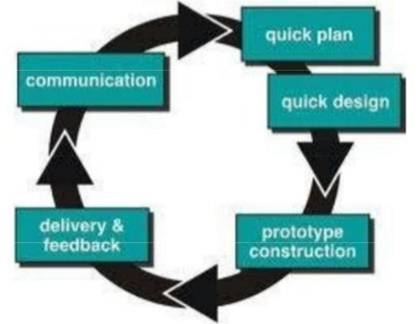

*Sumber* : (*Prabowo, 2020*)

**Gambar II. 1** Model Prototype

1. Communication adalah tahap awal sebelum melakukan pekerjaan yang bersifat teknis, pengembang berkomunikasi dengan pengguna untuk memahami kebutuhan sistem
2. Quick Planning adalah tahap perencanaan yang dilakukan untuk aplikasi yang akan dibuat, pengembang membuat rencana singkat tentang bagaimana aplikasi akan dikembangkan.
3. Quick Design adalah tahap pembuatan sketsa atau rancangan awal aplikasi berdasarkan hasil komunikasi dengan pengguna.
4. Prototype Construction adalah tahap pembuatan kode program berdasarkan rancangan yang telah disepakati.
5. Deployment Delivery and Feedback adalah tahap program yang telah dibuat sudah dapat dikirimkan kepada pengguna, pengguna akan memberikan umpan balik atau feedback mengenai fitur dan kinerja program.

## Penelitian Terkait

Pada penelitian yang berkaitan dengan penulisan skripsi ini berdasarkan dari

jurnal sebelumnya diantaranya:

Penelitian terkait dari jurnal (Chandra et al., 2022) yang berjudul “Development Of School Agenda Announcement By Using Autopost System” membahas tentang sistem autopost menggunakan bot Telegram bernama SIPADA untuk menyampaikan pengumuman dan agenda sekolah di SMK Negeri 1 Tandun secara otomatis dan terpusat.

Penelitian terkait dari jurnal (MRizky, 2020) yang berjudul “Public Announcement System Using Arduino” membahas tentang sistem pengumuman publik berbasis Arduino untuk perguruan tinggi, memungkinkan pengumuman langsung ke ruang kelas tertentu.

Peneitian terkait dari jurnal (Kumar et al., 2021) yang berjudul “Department Announcement System Using Arduino” membahas tentang pengembangan sistem pengumuman departemen menggunakan Arduino.

Penelitian terkait dari jurnal (Toni, 2019) yang berjudul “Rancang Bangun Integrasi Aplikasi Public Address System Text To Speech Dan Flight Information Display System Berbasis Wireless Guna Meningkatkan Kualitas Pelayanan Jasa Informasi Di Bandar Udara Halim Perdana Kusuma” membahas tentang integrasi aplikasi Public Address System (PAS) text to speech dan Flight Information Display System (FIDS) di Bandara Halim Perdana Kusuma untuk meningkatkan pelayanan informasi penerbangan.

Penelitian terkait dari jurnal (Kiamanesh, 2023) yang berujudul “To Read Or To Listen: The Effect Of Text-To-Speech Software And Accents On Comprehension Of Digital Media” membahas tentang penggunaan perangkat lunak teks-ke-suara (text-to-speech) sebagai alat populer untuk mengonsumsi informasi di berbagai lingkungan seperti sekolah, pekerjaan, dan rekreasi.

**Tabel II. 1 Penelitian Terkait**

|  |  |  |  |  |
| --- | --- | --- | --- | --- |
| No | Peneliti | Hasil | Persamaan | Perbedaan |
| 1. | Chandra et al. (2022) | Pengembangan sistem autopost menggunakan bot Telegram SIPADA untuk pengumuman di SMK. | Fokus pada sistem otomatis untuk penyampaian pengumuman. | Menggunakan bot Telegram untuk pengumuman otomatis di sekolah. |
| 2. | MRizky (2020) | Sistem pengumuman publik berbasis Arduino untuk pengumuman langsung ke ruang kelas. | Penggunaan teknologi untuk meningkatkan efisiensi pengumuman di institusi pendidikan. | Menggunakan platform Arduino untuk pengumuman di perguruan tinggi |
| 3. | Kumar et al. (2021) | Pengembangan sistem pengumuman departemen menggunakan Arduino. | Fokus pada peningkatan sistem pengumuman berbasis teknologi. | Menggunakan Arduino untuk sistem pengumuman departemen di perguruan tinggi. |
| 4. | Toni (2019) | Integrasi PAS text-to-speech dengan FIDS di Bandara Halim Perdana Kusuma | Implementasi teknologi text-to-speech untuk pengumuman. | Mengintegrasikan PAS dengan FIDS di bandara untuk meningkatkan kualitas pelayanan informasi penerbangan. |
| 5. | Kiamanesh (2023) | Penggunaan perangkat lunak text-to-speech dan efek aksen pada pemahaman media digital | Menggunakan teknologi text-to-speech untuk menyampaikan informasi. | Fokus pada efek aksen dan pemahaman pengguna terhadap media digital di berbagai lingkungan (sekolah, kerja, rekreasi). |

# ANALISIS DAN PERANCANGAN APLIKASI

## Teknik Pengumpulan Data

Dalam proses pembuatan skripsi yang berjudul “PEMBUATAN PERANGKAT LUNAK SIAMI SEBAGAI MANAJEMEN PENGUMUMAM SUARA BERBASIS ARTIFICIAL INTELLIGENCE” berbasis website menggunakn *framework React Js* disekolah Madrasah Ibtidaiyah Iaanatul Ikhwan Kota Depok. Pengumpulan data dalam penelitian ini dilakukan melalui beberapa teknik, termasuk observasi, wawancara, dan studi pustaka.

### Observasi

Untuk memahami kondisi dan kebutuhan nyata di lingkungan sekolah Madrasah Ibtidaiyah Iaanatul Ikhwan Kota Depok, dilakukan observasi langsung yang mencakup beberapa aspek penting. Observasi ini bertujuan untuk mendapatkan gambaran yang jelas mengenai sistem pengumuman yang sedang berjalan serta kondisi fisik infrastruktur yang ada.

Selama observasi, pertama-tama mengamati proses pengumuman yang dilakukan di sekolah. Pengumuman masih disampaikan secara manual menggunakan speaker portabel. Dalam beberapa kasus, ditemukan bahwa pengumuman seringkali tidak terdengar dengan jelas oleh seluruh siswa, terutama mereka yang berada di lokasi yang jauh dari speaker.

Selain itu, penulis juga mengamati kondisi fisik infrastruktur yang mendukung sistem pengumuman. Kualitas kabel dan perangkat keras seperti mikrofon menjadi fokus utama karena sering kali menjadi sumber masalah. Peneliti menemukan bahwa beberapa kabel yang digunakan sudah dalam kondisi buruk, menyebabkan gangguan pada transmisi suara. Mikrofon yang digunakan juga sering mengalami masalah seperti suara *feedback* atau dengung, yang mengganggu kejelasan informasi yang disampaikan.

Hasil dari observasi ini akan dijadikan dasar dalam merancang solusi perangkat lunak SIAMI yang diharapkan dapat meningkatkan efisiensi dan efektivitas proses pengumuman di sekolah ini.

### Wawancara

Dalam penelitian ini, wawancara dilakukan dengan pihak staff administrasi, untuk mendapatkan pemahaman yang lebih mendalam tentang proses pengumuman suara, masalah yang dihadapi, dan kebutuhan yang diharapkan dari perangkat lunak SIAMI.

### Studi Pustaka

Dalam penelitian ini, studi pustaka dilakukan untuk mengumpulkan informasi yang mendukung pengembangan aplikasi SIAMI. Fokus studi pustaka ini mencakup pemahaman tentang konsep manajemen pengumuman suara, teknologi *Artificial Intelligence* yang dapat diterapkan dalam konteks pengumuman suara. Sumber informasi yang digunakan meliputi buku, jurnal ilmiah, artikel terkait teknologi *Artificial Intelligence* dan manajemen pengumuman suara, serta dokumen-dokumen referensi lain yang memiliki keterkaitan dengan pengembangan aplikasi SIAMI..

## Prosedur Penelitian

Berikut prosedur penelitian yang digunakan:

1. Communiction

Berkomunikasi dengan staf administrasi, kepala sekolah dan guru untuk memahami kebutuhan sistem untuk memahami proses pengumuman suara saat ini dan mengidentifikasi masalah yang ada.

1. Quick Planning

Membuat rencana singkat tentang bagaimana aplikasi akan dikembangkan berdasarkan kebutuhan yang telah dikumpulkan.

1. Quick Design

Membuat sketsa atau rancangan awal aplikasi berdasarkan hasil komunikasi.

1. Construction of prototype

Membuat kode program berdasarkan rancangan yang telah disepakati

1. Deployment Delivery & Feedback

Mengumpulkan feedback dari pengguna staf administrasi, guru mengenai fitur kinerja program dan memberikan pelatihan kepada staf administrasi dan guru tentang penggunaan perangkat lunak SIAMI.

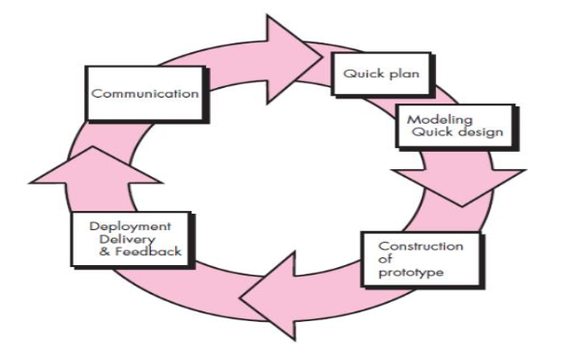

*Sumber : (Putra, 2022)*

**Gambar 3. 1 Model Prototype**

# PERANCANGAN

## Analisis Kebutuhan

Pada tahap ini dilakukan analisis kebutuhan untuk pengembangan perangkat lunak SIAMI yang akan digunakan sebagai manajemen pengumuman berbasis *Artificial Intelligence*.

1. **Tahapan analisis**

Tahapan analisis kebutuhan mencakup langkah-langkah berikut:

Halaman User:

1. User bisa melakukan *login*.
2. User bisa memilih halaman *dashboard*.
3. User bisa memilih halaman *text to speech*
4. User bisa melakukan *text to speech* dan *speech to text*.
5. User bisa memilih halaman *library*.
6. User bisa *play audio* dihalaman *library*.
7. User bisa memilih halaman *playtime*.
8. User bisa *play audio* dihalaman *playtime* secara otomatis sesuai jam dan

manual.

1. User bisa memilih halaman *profile*.
2. User bisa ubah *profile*.
3. User bisa logout.

Halaman Admin:

1. Admin bisa melakukan *login*.
2. Admin bisa memilih halaman *dashboard*.
3. Admin bisa memilih halaman *text to speech*.
4. Admin bisa melakukan *text to speech* dan *speech to text*.
5. Admin bisa memilih bisa memilih halaman *library*.
6. Admin bisa play audio dihalaman *library.*
7. Admin bisa bisa memilih halaman *playtime*.
8. Admin bisa *play audio* dihalaman *playtime* secara otomatis sesuai jam dan manual
9. Admin bisa bisa memilih halaman *profile*.
10. Admin bisa ubah *profile*.
11. Admin bisa memilih halaman *users*
12. Admin bisa menambah *users*, mengedit *users*, menghapus *users*.
13. Admin bisa memilih halaman *audio*.
14. Admin bisa menambah *audio*, mengedit *audio*, menghapus *audio*.
15. Admin bisa memilih halaman *schedule*.
16. Admin bisa menambah schedule, mengedit schedule, menghapus *shedule*
17. Admin bisa *logout*.
18. **Use Case Diagram**

Pada tahap ini akan di gambarkan usecase diagram:

1. Usecase diagram halaman user :

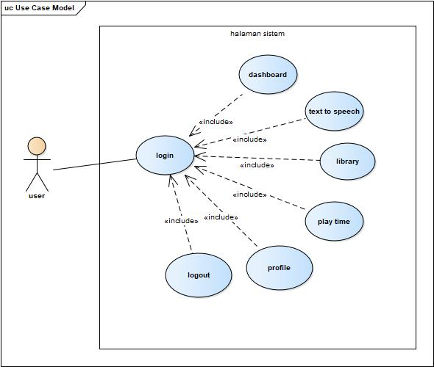

**Gambar 4.1 Use case User**

Deskripsi Use Case Diagram Halaman User:

**Tabel IV. 1 Deskripsi Use Case Diagram Halaman User Login**

|  |  |
| --- | --- |
| ***Use Case Name*** | **Login** |
| ***Requirements*** | A1 |
| ***Goal*** | User dapat masuk ke sistem. |
| ***Pre-Conditions*** | User berada di halaman login. |
| ***Post-Conditions*** | User berhasil masuk ke sistem dan diarahkan ke halaman dashboard. |
| ***Failed Ends Conditions*** | User gagal login karena kesalahan kredensial email dan password atau masalah teknis. |
| ***Primary Actors*** | User |
| ***Main Flow / Basic Path*** | 1. User membuka halaman login. 2. Sistem menampilkan form login. 3. User memasukkan email dan password. 4. User menekan tombol login. 5. Sistem memverifikasi user dari database. 6. Jika valid, ada pemberitahuan alert dan sistem mengarahkan ke halaman dashboard. 7. Jika tidak valid, sistem menampilkan pesan error. |
| ***Invariant A*** | A2. User bisa memilih halaman dashboard.  A3. User bisa memilih halaman text to speech  A5. User bisa memilih halaman library.  A7. User bisa memilih halaman playtime.  A9. User bisa memilih halaman profile.  A11. User bisa logout. |

**Tabel IV. 2 Deskripsi Use Case Diagram Halaman User Dashboard**

|  |  |
| --- | --- |
| ***Use Case Name*** | **Dashboard** |
| ***Requirements*** | A2 |
| ***Goal*** | User dapat melihat halaman dashboard yang berisi informasi utama. |
| ***Pre-Conditions*** | User telah login. |
| ***Post-Conditions*** | Sistem menampilkan halaman dashboard. |
| ***Failed Ends Conditions*** | User tidak dapat mengakses halaman dashboard karena masalah teknis. |
| ***Primary Actors*** | User |
| ***Main Flow / Basic Path*** | 1. User memilih halaman dashboard 2. Sistem menampilkan informasi utama halaman dashboard |
| ***Invariant A*** | A2. User bisa memilih halaman dashboard. |

**Tabel IV. 3 Deskripsi Use Case Diagram Halaman User Text To Speech**

|  |  |
| --- | --- |
| ***Use Case Name*** | **Text To Speech** |
| ***Requirements*** | A3, A4 |
| ***Goal*** | User dapat melakukan konversi teks ke suara dan suara ke teks via web. |
| ***Pre-Conditions*** | User telah login dan memilih halaman text to speech. |
| ***Post-Conditions*** | Sistem menampilkan hasil konversi text ke suara dan suara ke text. |
| ***Failed Ends Conditions*** | User membatalkan proses konversi atau reset untuk membatalkan hasil text. |
| ***Primary Actors*** | User |
| ***Main Flow / Basic Path*** | 1. User memilih halaman text to speech. 2. Sistem menampilkan form input untuk texts dan form input untuk speech to text. 3. User memasukkan text yang ingin dikonversi. 4. User memilih opsi untuk melakukan konversi text to speech atau speech to text. 5. Sistem memproses konversi. 6. System menampilkan hasil konversi audio atau text. |
| ***Invariant A*** | A3. User bisa memilih halaman text to speech.  A4. User bisa melakukan text to speech dan speech to text. |

**Tabel IV. 4 Deskripsi Use Case Diagram Halaman User Library**

|  |  |
| --- | --- |
| ***Use Case Name*** | **Library** |
| ***Requirements*** | A5, A6 |
| ***Goal*** | User dapat memutar audio di halaman library. |
| ***Pre-Conditions*** | User telah login dan memilih halaman library. |
| ***Post-Conditions*** | Sistem memutar audio yang dipilih oleh user. |
| ***Failed Ends Conditions*** | User membatalkan pemutaran audio dengan klik tombol stop. |
| ***Primary Actors*** | User |
| ***Main Flow / Basic Path*** | 1. User memilih halaman library. 2. Sistem menampilkan daftar audio yang tersedia. 3. User memilih audio yang ingin diputar. 4. Sistem memutar audio yang dipilih oleh user. |
| ***Alternate Flow / Invariant A*** | A5. User bisa memilih halaman library.  A6. User bisa play audio dihalaman library. |

**Tabel IV. 5 Deskripsi Use Case Diagram Halaman User Play Time**

|  |  |
| --- | --- |
| ***Use Case Name*** | **Play Time** |
| ***Requirements*** | A7, A8 |
| ***Goal*** | User dapat memutar audio di halaman playtime secara otomatis sesuai jadwal atau secara manual. |
| ***Pre-Conditions*** | User telah login dan memilih halaman playtime. |
| ***Post-Conditions*** | Sistem memutar audio sesuai dengan jam jadwal atau pilihan manual dari user. |
| ***Failed Ends Conditions*** | User membatalkan pemutaran audio dengan klik stop saat pemutaran audio atau terjadi error saat pemutaran audio oleh server. |
| ***Primary Actors*** | User |
| ***Main Flow / Basic Path*** | 1. User memilih halaman Play Time. 2. Sistem menampilkan jadwal pemutaran audio. 3. User memilih opsi pemutaran otomatis sesuai jadwal atau manual. 4. Jika memilih otomatis, sistem memutar audio sesuai jadwal. 5. Jika memilih manual, user memilih audio dan sistem memutar audio yang dipilih. |
| ***Alternate Flow / Invariant A*** | A7. User bisa memilih halaman playtime.  A8. User bisa play audio dihalaman playtime secara otomatis sesuai jam dan manual. |

**Tabel IV. 6 Deskripsi Use Case Diagram Halaman User Profile**

|  |  |
| --- | --- |
| ***Use Case Name*** | **Profile** |
| ***Requirements*** | A9, A10 |
| ***Goal*** | User dapat mengubah informasi profilnya. |
| ***Pre-Conditions*** | User telah login dan memilih halaman profile. |
| ***Post-Conditions*** | Sistem memperbarui informasi profil user. |
| ***Failed Ends Conditions*** | User membatalkan perubahan ke halaman dashbord atau terjadi error saat penyimpanan perubahan. |
| ***Primary Actors*** | User |
| ***Main Flow / Basic Path*** | 1. User memilih halaman profile. 2. Sistem menampilkan informasi profil user. 3. User mengubah informasi profil yang diinginkan.. 4. User menyimpan perubahan. 5. Sistem memperbarui informasi profil dan menampilkan pesan alert. |
| ***Alternate Flow / Invariant A*** | A9. User bisa memilih halaman profile.  A10. User bisa ubah profile. |

**Tabel IV. 7 Deskripsi Use Case Diagram Halaman User Logout**

|  |  |
| --- | --- |
| ***Use Case Name*** | **Logout** |
| ***Requirements*** | A11 |
| ***Goal*** | User dapat keluar dari sistem. |
| ***Pre-Conditions*** | User telah login. |
| ***Post-Conditions*** | Sistem mengakhiri sesi user dan kembali ke halaman login. |
| ***Failed Ends Conditions*** | Terjadi error saat proses logout dari server. |
| ***Primary Actors*** | User |
| ***Main Flow / Basic Path*** | 1. User memilih opsi logout.. 2. Sistem mengakhiri sesi user. 3. Sistem menampilkan halaman login. |
| ***Alternate Flow / Invariant A*** | A.11 User bisa logout |

1. Usecase diagram halaman admin:

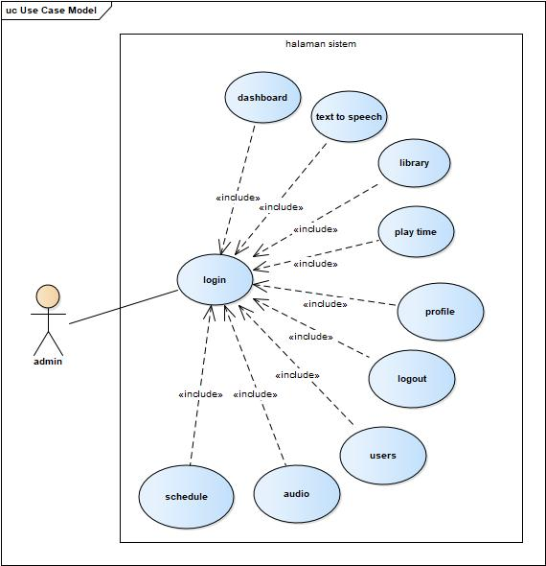

Deskripsi Use Case Diagram Halaman Admin:

**Tabel IV. 8** **Deskripsi Use Case Diagram Halaman Admin Login**

|  |  |
| --- | --- |
| ***Use Case Name*** | **Login** |
| ***Requirements*** | B1 |
| ***Goal*** | Admin dapat masuk ke sistem. |
| ***Pre-Conditions*** | Admin berada di halaman login. |
| ***Post-Conditions*** | Admin berhasil masuk ke sistem dan diarahkan ke halaman dashboard. |
| ***Failed Ends Conditions*** | Admin gagal login karena kesalahan kredensial email dan password atau masalah teknis. |
| ***Primary Actors*** | Admin |
| ***Main Flow / Basic Path*** | 1. Admin membuka halaman login. 2. Sistem menampilkan form login. 3. Admin memasukkan email dan password. 4. Admin menekan tombol login. 5. Sistem memverifikasi user dari database. 6. Jika valid, ada pemberitahuan alert dan sistem mengarahkan ke halaman dashboard. 7. Jika tidak valid, sistem menampilkan pesan error. |
| ***Alternate Flow / Invariant B*** | B1. Admin bisa melakukan login. |

**Tabel IV. 9 Deskripsi Use Case Diagram Halaman Admin Dashboard**

|  |  |
| --- | --- |
| ***Use Case Name*** | **Dashboard** |
| ***Requirements*** | B2 |
| ***Goal*** | Admin dapat melihat halaman dashboard yang berisi informasi utama. |
| ***Pre-Conditions*** | Admin telah login. |
| ***Post-Conditions*** | Sistem menampilkan halaman dashboard. |
| ***Failed Ends Conditions*** | Admin tidak dapat mengakses halaman dashboard karena masalah teknis. |
| ***Primary Actors*** | Admin |
| ***Main Flow / Basic Path*** | 1. Admin memilih halaman dashboard  2. Sistem menampilkan informasi utama halaman dashboard |
| ***Alternate Flow / Invariant B*** | B2. Admin bisa memilih halaman dashboard. |

**Tabel IV. 10 Deskripsi Use Case Diagram Halaman Admin Text To Speech**

|  |  |
| --- | --- |
| ***Use Case Name*** | **Text To Speech** |
| ***Requirements*** | B3, B4 |
| ***Goal*** | Admin dapat melakukan konversi teks ke suara dan suara ke teks via web. |
| ***Pre-Conditions*** | Admin telah login dan memilih halaman text to speech. |
| ***Post-Conditions*** | Sistem menampilkan hasil konversi text ke suara dan suara ke text. |
| ***Failed Ends Conditions*** | Admin membatalkan proses konversi atau reset untuk membatalkan hasil text. |
| ***Primary Actors*** | Admin |
| ***Main Flow / Basic Path*** | 1. Admin memilih halaman text to speech. 2. Sistem menampilkan form input untuk text dan form input untuk speech to text. 3. Admin memasukkan text yang ingin dikonversi. 4. Admin memilih opsi untuk melakukan konversi text to speech atau speech to text. 5. Sistem memproses konversi. 6. System menampilkan hasil konversi audio atau text. |
| ***Alternate Flow / Invariant B*** | B3. Admin bisa memilih halaman text to speech.  B4. Admin bisa melakukan text to speech dan speech to text. |

**Tabel IV. 11 Deskripsi Use Case Diagram Halaman Admin Library**

|  |  |
| --- | --- |
| ***Use Case Name*** | **Library** |
| ***Requirements*** | B5, B6 |
| ***Goal*** | Admin dapat memutar audio di halaman library. |
| ***Pre-Conditions*** | Admin telah login dan memilih halaman library. |
| ***Post-Conditions*** | Sistem memutar audio yang dipilih oleh Admin. |
| ***Failed Ends Conditions*** | Admin membatalkan pemutaran audio dengan klik tombol stop. |
| ***Primary Actors*** | Admin |
| ***Main Flow / Basic Path*** | 1. Admin memilih halaman library. 2. Sistem menampilkan daftar audio yang tersedia. 3. Admin memilih audio yang ingin diputar. 4. Sistem memutar audio yang dipilih oleh admin. |
| ***Alternate Flow / Invariant B*** | B5. Admin bisa memilih halaman library.  B6. Admin bisa play audio dihalaman library. |

**Tabel IV. 12 Deskripsi Use Case Diagram Halaman Admin Play Time**

|  |  |
| --- | --- |
| ***Use Case Name*** | **Play Time** |
| ***Requirements*** | B7, B8 |
| ***Goal*** | Admin dapat memutar audio di halaman playtime secara otomatis sesuai jadwal atau secara manual. |
| ***Pre-Conditions*** | Admin telah login dan memilih halaman playtime. |
| ***Post-Conditions*** | Sistem memutar audio sesuai dengan jam jadwal atau pilihan manual dari admin. |
| ***Failed Ends Conditions*** | Admin membatalkan pemutaran audio dengan klik stop saat pemutaran audio atau terjadi error saat pemutaran audio oleh server. |
| ***Primary Actors*** | Admin |
| ***Main Flow / Basic Path*** | 1. Admin memilih halaman Play Time. 2. Sistem menampilkan jadwal pemutaran audio. 3. Admin memilih opsi pemutaran otomatis sesuai jadwal atau manual. 4. Jika memilih otomatis, sistem memutar audio sesuai jadwal. 5. Jika memilih manual, admin memilih audio dan sistem memutar audio yang dipilih. |
| ***Alternate Flow / Invariant B*** | B7. Admin bisa memilih halaman playtime.  B8. Admin bisa play audio dihalaman playtime secara otomatis sesuai jam dan manual. |

**Tabel IV. 13 Deskripsi Use Case Diagram Halaman Admin Profile**

|  |  |
| --- | --- |
| ***Use Case Name*** | **Profile** |
| ***Requirements*** | B9, B10 |
| ***Goal*** | Admin dapat mengubah informasi profilnya. |
| ***Pre-Conditions*** | Admin telah login dan memilih halaman profile. |
| ***Post-Conditions*** | Sistem memperbarui informasi profil admin. |
| ***Failed Ends Conditions*** | Admin membatalkan perubahan ke halaman dashbord atau terjadi error saat penyimpanan perubahan. |
| ***Primary Actors*** | Admin |
| ***Main Flow / Basic Path*** | 1. Admin memilih halaman profile. 2. Sistem menampilkan informasi profil admin. 3. Admin mengubah informasi profil yang diinginkan.. 4. Admin menyimpan perubahan. 5. Sistem memperbarui informasi profil dan menampilkan pesan alert. |
| ***Alternate Flow / Invariant B*** | B9. Admin bisa memilih halaman profile.  B10. Admin bisa ubah profile. |

**Tabel IV. 14**  **Deskripsi Use Case Diagram Halaman Admin Users**

|  |  |
| --- | --- |
| ***Use Case Name*** | **Users** |
| ***Requirements*** | B11, B12 |
| ***Goal*** | Admin dapat menambah, mengedit, dan menghapus pengguna. |
| ***Pre-Conditions*** | Admin telah login dan memilih halaman users. |
| ***Post-Conditions*** | Sistem memperbarui daftar pengguna. |
| ***Failed Ends Conditions*** | Admin membatalkan perubahan atau terjadi error saat penyimpanan perubahan. |
| ***Primary Actors*** | Admin |
| ***Main Flow / Basic Path*** | 1. Admin memilih halaman users. 2. Sistem menampilkan daftar pengguna. 3. Admin memilih untuk menambah, mengedit, atau menghapus pengguna. 4. Admin memasukkan, mengubah, menghapus informasi pengguna. 5. Admin menyimpan perubahan. 6. Sistem memperbarui daftar pengguna dan menampilkan pesan alert. |
| ***Alternate Flow / Invariant B*** | B11. Admin bisa memilih halaman users  B12. Admin bisa menambah users, mengedit users, menghapus users. |

**Tabel IV. 15 Deskripsi Use Case Diagram Halaman Admin Audio**

|  |  |
| --- | --- |
| ***Use Case Name*** | **Audio** |
| ***Requirements*** | B13, B14 |
| ***Goal*** | Admin dapat menambah, mengedit, dan menghapus audio. |
| ***Pre-Conditions*** | Admin telah login dan memilih halaman audio. |
| ***Post-Conditions*** | Sistem memperbarui daftar audio.. |
| ***Failed Ends Conditions*** | Admin membatalkan perubahan atau terjadi error saat penyimpanan perubahan. |
| ***Primary Actors*** | Admin |
| ***Main Flow / Basic Path*** | 1. Admin memilih halaman audio. 2. Sistem menampilkan daftar audio. 3. Admin memilih untuk menambah, mengedit, atau menghapus audio. 4. Admin memasukkan, mengubah, menghapus informasi audio. 5. Admin menyimpan perubahan. 6. Sistem memperbarui daftar pengguna dan menampilkan pesan alert. |
| ***Alternate Flow / Invariant B*** | B13. Admin bisa memilih halaman audio.  B14. Admin bisa menambah audio, mengedit audio, menghapus audio. |

**Tabel IV. 16 Deskripsi Use Case Diagram Halaman Admin Schedule**

|  |  |
| --- | --- |
| ***Use Case Name*** | **Schedule** |
| ***Requirements*** | B15, B16 |
| ***Goal*** | Admin dapat menambah, mengedit, dan menghapus schedule. |
| ***Pre-Conditions*** | Admin telah login dan memilih halaman schedule. |
| ***Post-Conditions*** | Sistem memperbarui daftar schedule.. |
| ***Failed Ends Conditions*** | Admin membatalkan perubahan atau terjadi error saat penyimpanan perubahan. |
| ***Primary Actors*** | Admin |
| ***Main Flow / Basic Path*** | 1. Admin memilih halaman schedule. 2. Sistem menampilkan daftar schedule. 3. Admin memilih untuk menambah, mengedit, atau menghapus schedule. 4. Admin memasukkan, mengubah, menghapus informasi schedule. 5. Admin menyimpan perubahan. 6. Sistem memperbarui daftar schedule dan menampilkan pesan alert. |
| ***Alternate Flow / Invariant B*** | B15. Admin bisa memilih halaman schedule.  B16. Admin bisa menambah schedule, mengedit schedule, menghapus schedule. |

**Tabel IV. 17 Deskripsi Use Case Diagram Halaman Admin Logout**

|  |  |
| --- | --- |
| ***Use Case Name*** | **Logout** |
| ***Requirements*** | B17 |
| ***Goal*** | Admin dapat keluar dari sistem. |
| ***Pre-Conditions*** | Admin telah login. |
| ***Post-Conditions*** | Sistem mengakhiri sesi user dan kembali ke halaman login. |
| ***Failed Ends Conditions*** | Terjadi error saat proses logout dari server. |
| ***Primary Actors*** | Admin |
| ***Main Flow / Basic Path*** | 1. Admin memilih opsi logout.. 2. Sistem mengakhiri sesi admin. 3. Sistem menampilkan halaman login. |
| ***Alternate Flow / Invariant B*** | B17. Admin bisa logout |

1. **Activity Diagram**
2. ***Activity Digram Halaman Users***:

1. Fitur Login

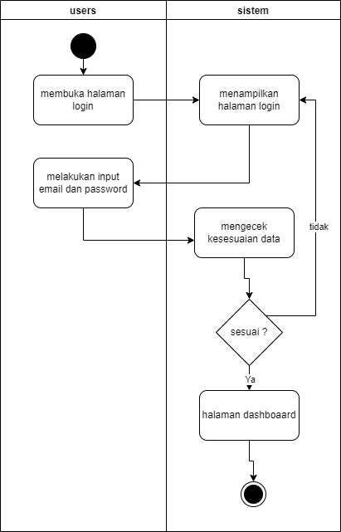

2. Fitur Dashboard



3. Fitur Text to speech

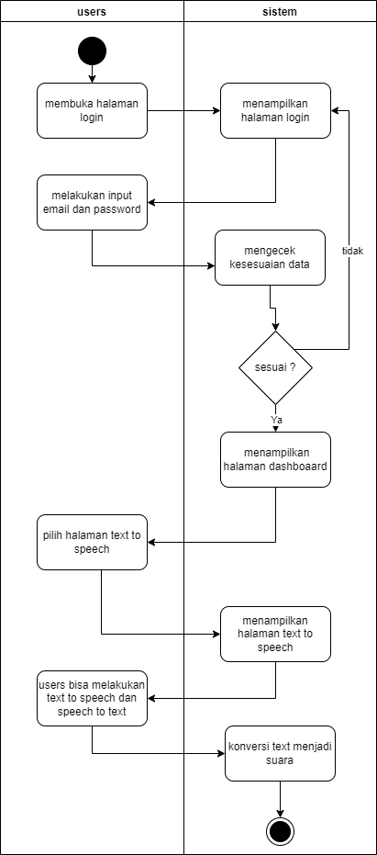

4. Fitur Library

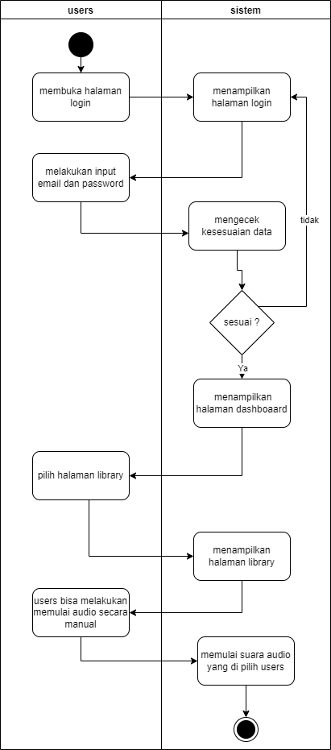

5. Fitur Play Time

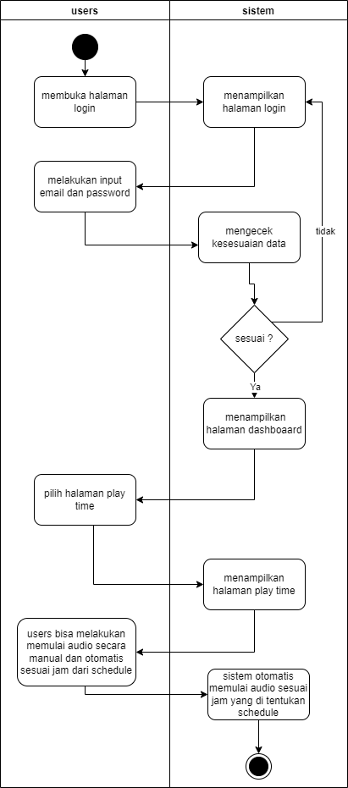

6. Fitur Profile

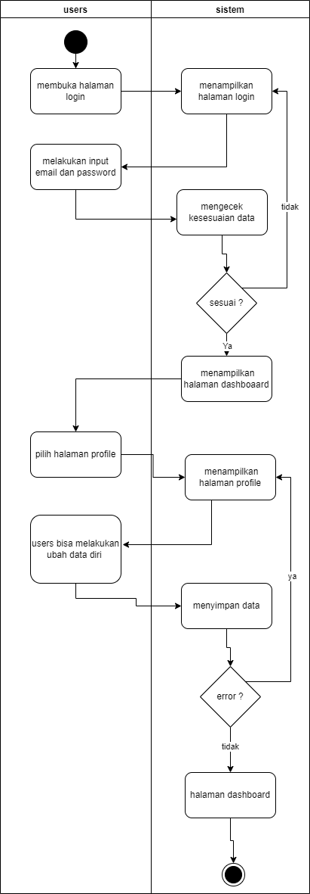

7. Fitur Logout

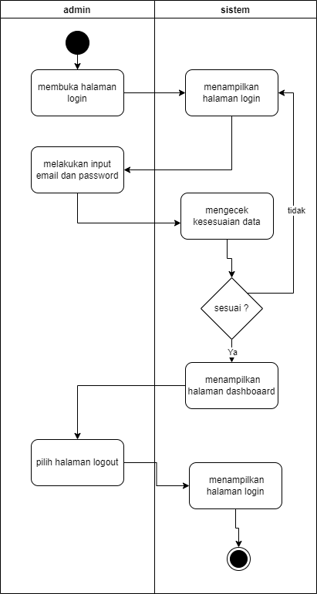

1. ***Activity Diagram Halaman Admin***

1. Fitur login

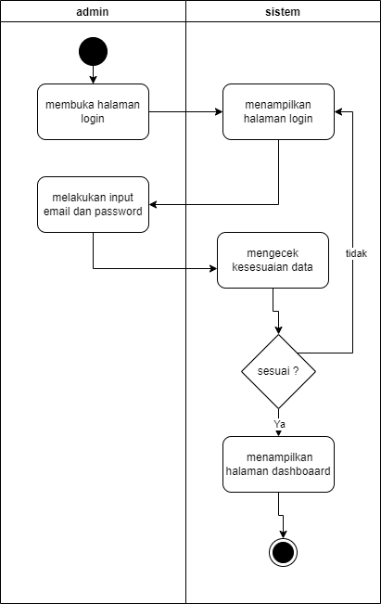

2. Fitur Dashboard



3. Fitur Text To Speech

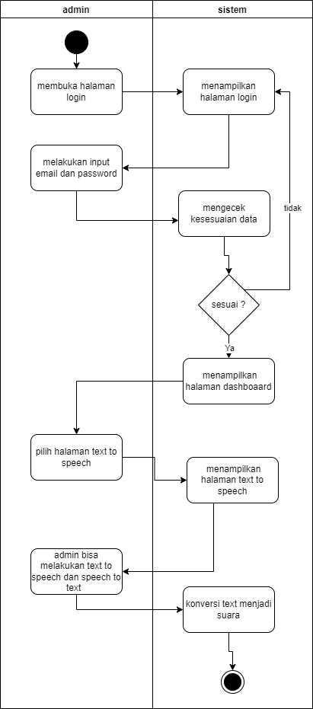

4. Fitur Library

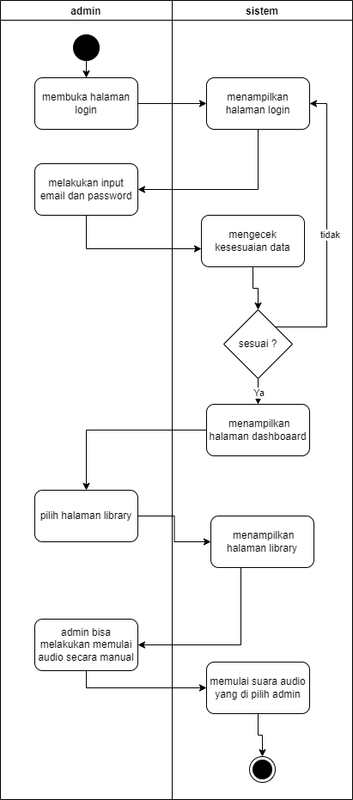

5. Fitur Play Time

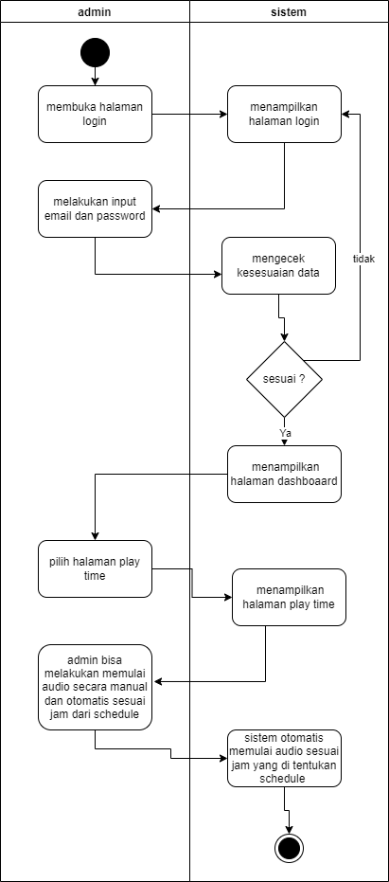

6. Fitur Profile

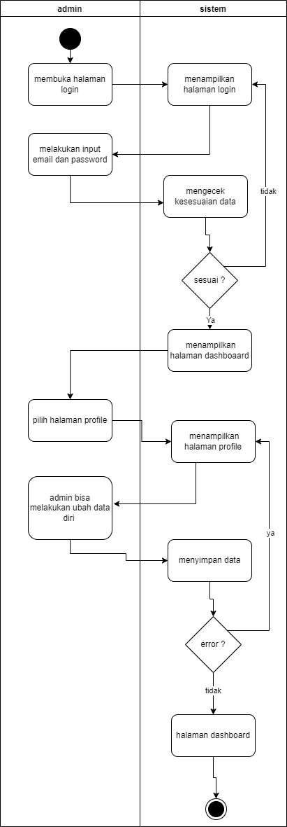

7. Fitur Users

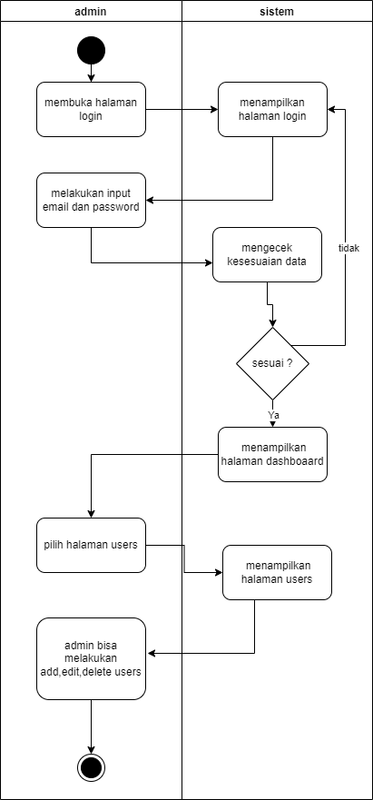

8. Fitur Audio

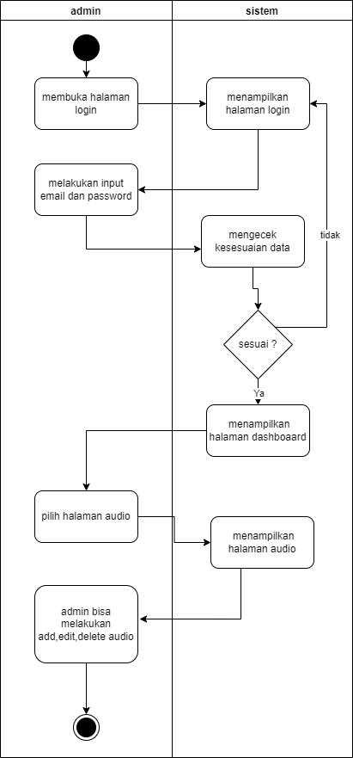

9. Fitur Schedule

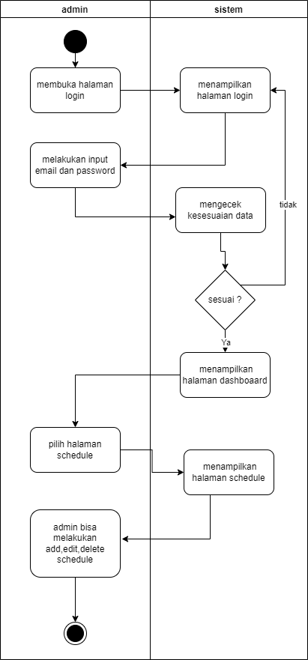

10. Fitur Logout

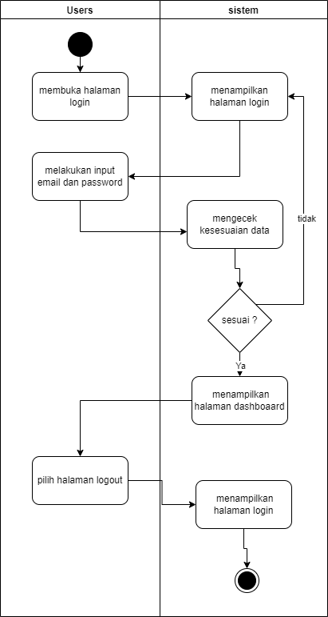

## Rancangan Bangun Interface

### Database

Struktur database SIAMI bernama basis data smart_audio_db terdiri dari beberapa tabel utama, yaitu tabel users, tabel audio, tabel schedule, table sessions.

1. ***Entity Relationship Diagram***

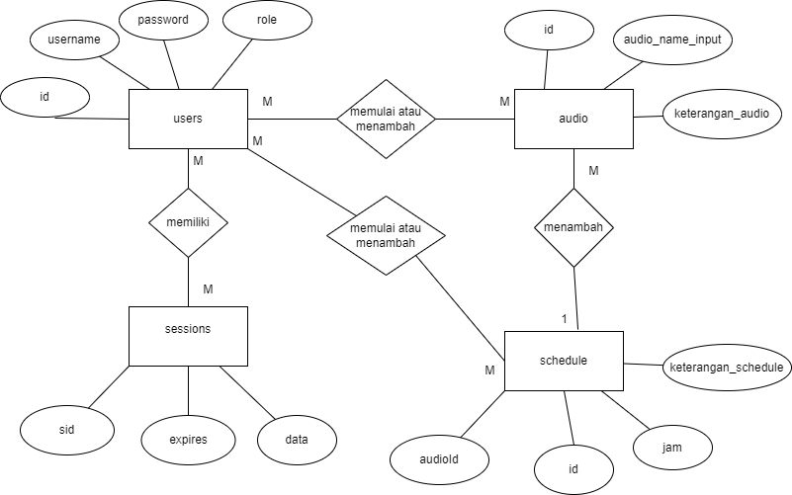

1. ***Logical Record Structure***

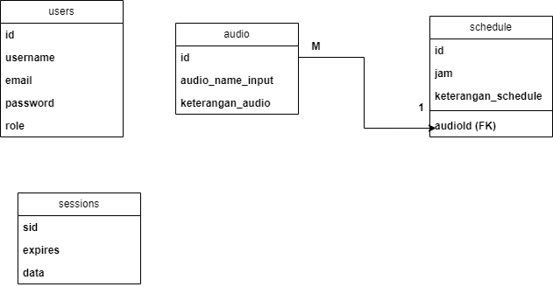

1. **Spesifikasi File**

Spesifikasi file yang ada pada website ini tersimpan pada database dengan parameter-parameter sebagai berikut:

1. Spesifiksi File Users

Nama Database : smart_audio_db

Nama File : users

Akronim : users.myd

Tipe File : File Master

Akses File : Random

Panjang Record : 1031

Kunci Field : id

**Tabel IV. 18** Spesifikasi File Users

|  |  |  |  |  |  |
| --- | --- | --- | --- | --- | --- |
| No | Elemen Data | Nama Field | Type | Size | Keterangan |
| 1 | Id users | id | Int | 11 | Primary Key |
| 2 | Username users | username | Varchar | 255 |  |
| 3 | Email users | email | Varchar | 255 |  |
| 4 | Password users | password | Varchar | 255 |  |
| 5 | Role users | Role | Varchar | 255 |  |

2. Spesifikasi File Audio

Nama Database : smart_audio_db

Nama File : audio

Akronim : audio.myd

Tipe File : File Master

Akses File : Random

Panjang Record : 266

Kunci Field : id

**Tabel IV. 19** Spesifikasi File Audio

|  |  |  |  |  |  |
| --- | --- | --- | --- | --- | --- |
| No | Elemen Data | Nama Field | Type | Size | Keterangan |
| 1 | Id audio | id | Int | 11 | Primary Key |
| 2 | Blob | audio_name_input | longblob |  |  |
| 3 | Keterangan audio | keterangan_audio | Varchar | 255 |  |

3. Spesifiksi File Schedule

Nama Database : smart_audio_db

Nama File : schedule

Akronim : schedule.myd

Tipe File : File Master

Akses File : Random

Panjang Record : 277

Kunci Field : id

**Tabel IV. 20** Spesifikasi File Schedule

|  |  |  |  |  |  |
| --- | --- | --- | --- | --- | --- |
| No | Elemen Data | Nama Field | Type | Size | Keterangan |
| 1 | Id schedule | id | Int | 11 | Primary Key |
| 2 | Jam schedule | jam | time |  |  |
| 3 | Keterangan schedule | keterangan_schedule | Varchar | 255 |  |
| 4 | Audio id | audioId | Int | 11 | Foreign Key |

4. Spesifikasi File Sessions

Nama Database : smart_audio_db

Nama File : sessions

Akronim : sessions.myd

Tipe File : File Master

Akses File : Random

Panjang Record : 36

Kunci Field : sid

**Tabel IV. 21** Spesifikasi File Sessions

|  |  |  |  |  |  |
| --- | --- | --- | --- | --- | --- |
| No | Elemen Data | Nama Field | Type | Size | Keterangan |
| 1 | Session sid | sid | Varchar | 36 | Primary Key |
| 2 | Expires session | expires | Datetime |  |  |
| 3 | Data session | data | Text |  |  |

### Software Architecture

1. **Class Diagram**

Berikut ini adalah contoh gambar class diagram dari sistem SIAMI.

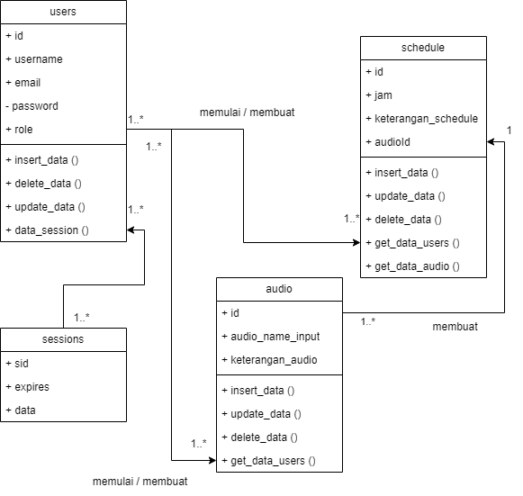

1. **Sequence Diagram**
2. **Sequence Diagram Halaman User**

1. Fitur Login

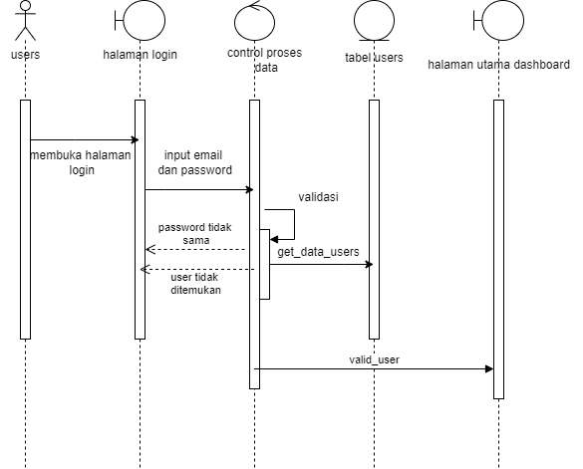

2. Fitur Dashboard



3. Fitur Text To Speech

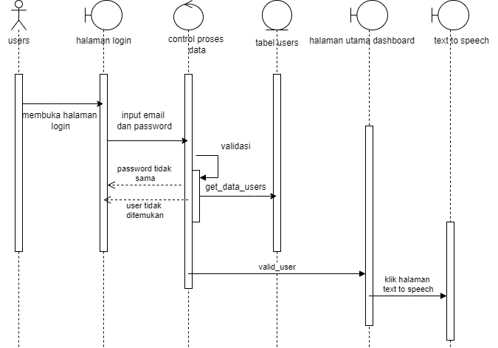

4. Fitur Library

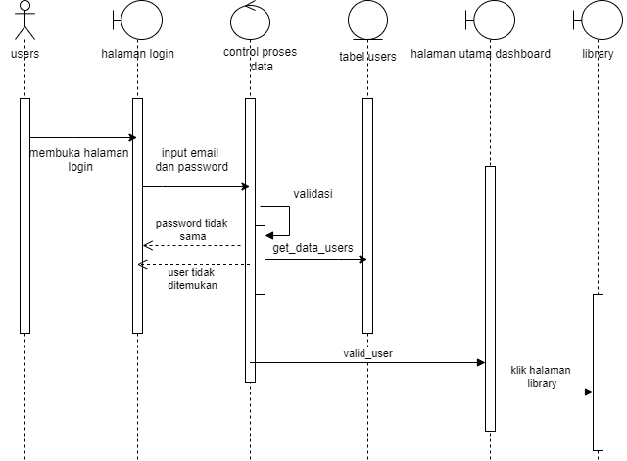

5. Fitur Play Time

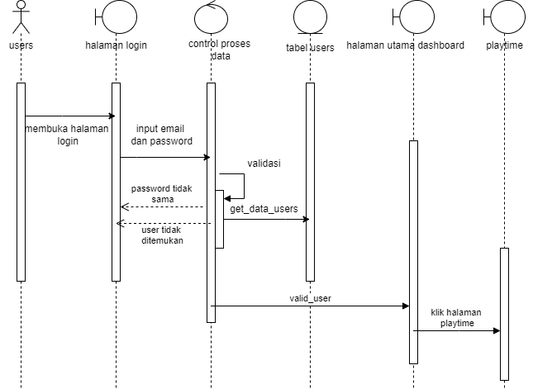

6. Fitur Profile

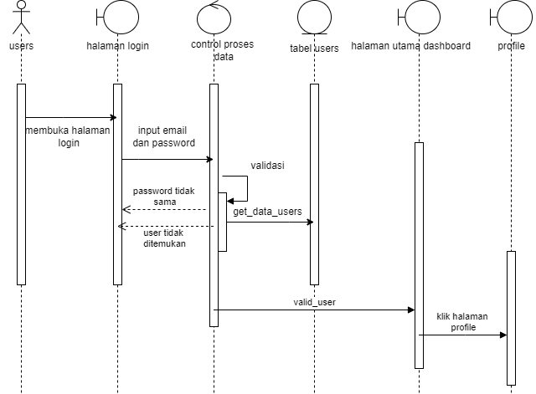

7. Fitur Logout

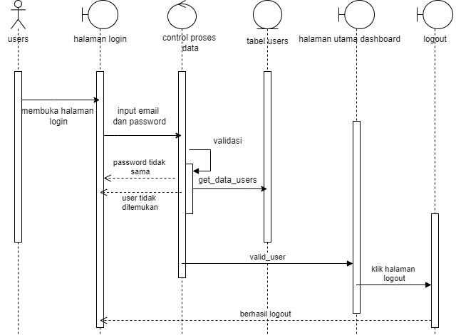

1. **Sequence Diagram Halaman Admin**

**1**. Fitur Login

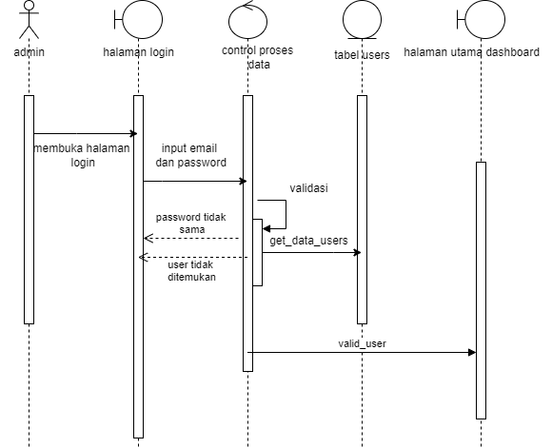

2. Fitur Dashboard



3. Fitur Text To Speech

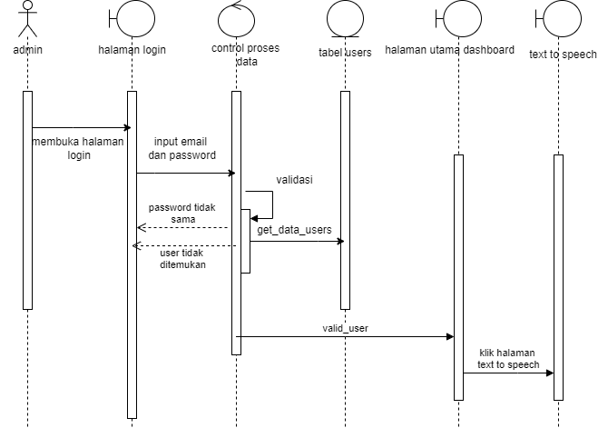

4. Fitur Library

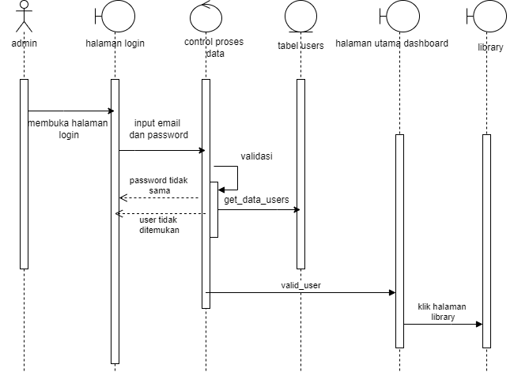

5. Fitur Play Time

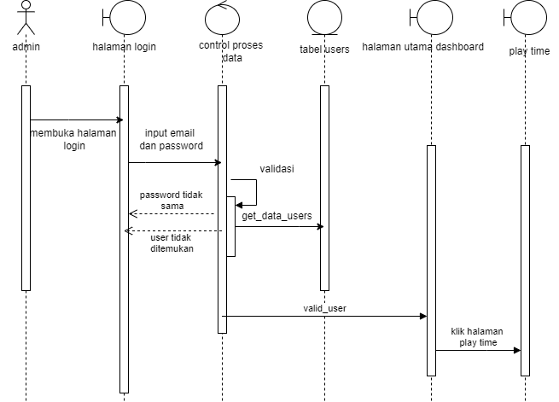

6. Fitur Profile

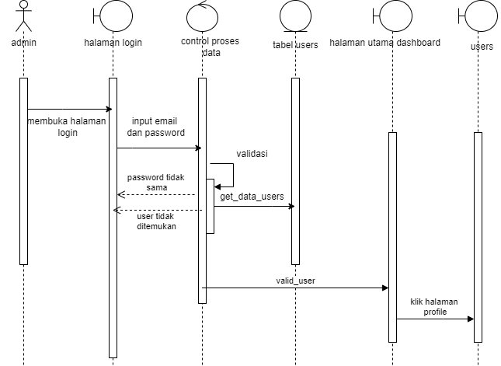

7. Fitur Users

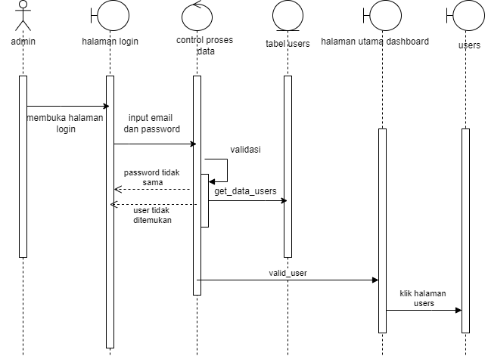

8. Fitur Audio

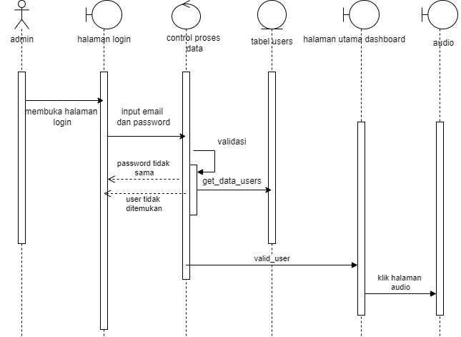

9. Fitur Schedule

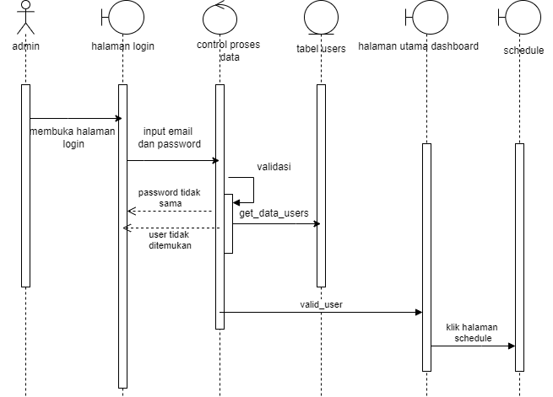

10. Fitur Logout

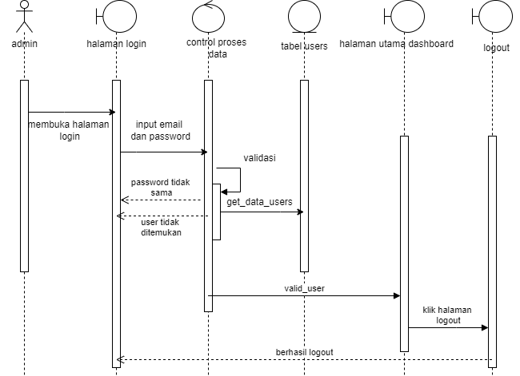

1. **Component Diagram**

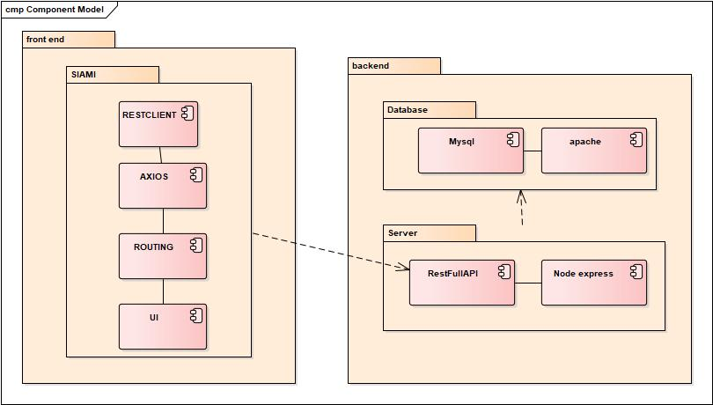

1. **Deployment Diagram**

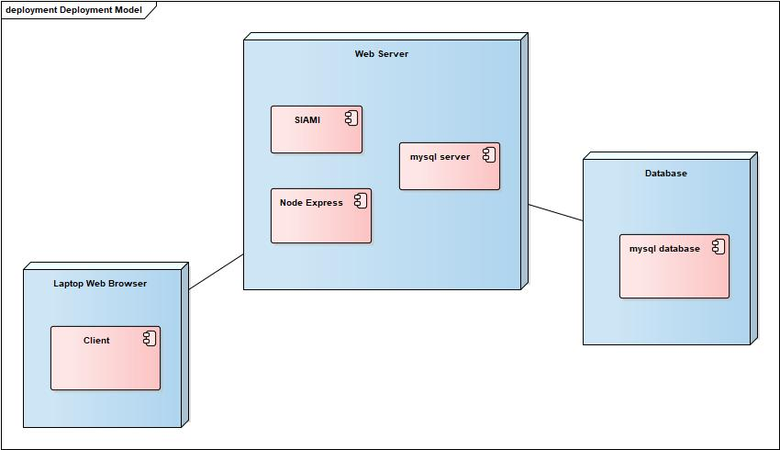

## Implementasi

### Schedule

### Biaya

## Pengujian

### Data Pengujian

### Deskripsi Pengujian

### Prosedur Pengujian

### Hasil Pengujian

## Support

### Spesifikasi File

### Spesifikasi Hardware

### Hosting

# PENUTUP

## Kesimpulan

## Saran-saran

# DAFTAR PUSTAKA

Aditya, R., Pranatawijaya, V. H., & Putra, P. B. A. A. (2021). Rancang Bangun Aplikasi Monitoring Kegiatan Menggunakan Metode Prototype. *Journal of Information Technology and Computer Science*, *1*(1), 47–57.

Agustini, & Kurniawan, W. J. (2019). Sistem E-Learning Do’a dan Iqro’ dalam Peningkatan Proses Pembelajaran pada TK Amal Ikhlas. *Jurnal Mahasiswa Aplikasi Teknologi Komputer Dan Informasi*, *1*(3), 154–159. http://www.ejournal.pelitaindonesia.ac.id/JMApTeKsi/index.php/JOM/article/view/526

Alfarizi, S., Rizqi Mulyawan, A., Gunawan, D., & Aryanti, R. (2021). Implementasi Unified Modelling Language Pada Sistem Informasi Nasgor Delivery Berbasis Web. *Jurnal Interkom: Jurnal Publikasi Ilmiah Bidang Teknologi Informasi Dan Komunikasi*, *15*(2), 42–52. https://doi.org/10.35969/interkom.v15i2.93

Alimuddin, A., Niaga Siman Juntak, J., Ayu Erni Jusnita, R., Murniawaty, I., & Yunita Wono, H. (2023). Nipa-Nipa Lama Antang No. 23 Makassar, Sulawesi Selatan 2 Universitas Kristen Teknologi Solo. *Menur Pumpungan, Kec. Sukolilo, Kota SBY*, *05*(04), 36–38.

Bhalla, A., Garg, S., & Singh, P. (2020). Present Day Web-Development Using Reactjs. *International Research Journal of Engineering and Technology*, *7*(5), 1154–1157. www.irjet.net

Chandra, D. A., Jubeir, M., & Wahyudi, S. (2022). Development Of School Agenda Announcement By Using Autopost System. *Journal of Ict Aplications and System*, *1*(2), 91–99. https://doi.org/10.56313/jictas.v1i2.164

Dermawan, D. A., Mashuri, C., Permadi, G. S., Gunawan, D. A., & Widiasih, D. (2022). *Membuat Game Berbasis Website Menggunakan Bahasa Javascript dan PHP*. www.rcipress.rcipublisher.org

Dhika, H., Isnain, N., & Tofan, M. (2019). Manajemen Villa Menggunakan Java Netbeans Dan Mysql. *IKRA-ITH INFORMATIKA : Jurnal Komputer Dan Informatika*, *3*(2), 104–110.

Dinku, Z. (2022). *React.js vs. Next.js*. *May*, 9–10. https://www.theseus.fi/bitstream/handle/10024/750122/Dinku_Zerihun.pdf

Eriana, E. S., & Zein, D. A. (2019). Artificial Intelligence. *Angewandte Chemie International Edition, 6(11), 951–952.*

Ferdiansyah, D. (2022). *Sistem Informasi Penjualan Berbasis Web Pada Hetz Shop*. 14.

Fetriany, I., & Sobari, I. A. (2020). Perancangan Aplikasi Simulasi Ujian Nasional Berstandar Komputer Berbasis Web Di Sds Mentari Jakarta Barat. *Komputa : Jurnal Ilmiah Komputer Dan Informatika*, *9*(2), 51–58. https://doi.org/10.34010/komputa.v9i2.5256

Gutama, A., Arwan, A., & Fanani, L. (2019). Pengembangan Kakas Bantu Pembangkitan Kasus Uji pada Model-Based Testing Berdasarkan Activity Diagram. *Jurnal Pengembangan Teknologi Informasi Dan Ilmu Komputer*, *3*(9), 8325–8334. http://j-ptiik.ub.ac.id

Hafsari, R., Aribe, E., & Maulana, N. (2023). Perancangan Sistem Informasi Manajemen Inventori Dan Penjualan Pada Perusahaan Pt.Inhutani V. *PROSISKO: Jurnal Pengembangan Riset Dan Observasi Sistem Komputer*, *10*(2), 109–116. https://doi.org/10.30656/prosisko.v10i2.7001

Hanifah, D. N., Ibrahim, I., & Sriyeni, Y. (2023). Perancangan Aplikasi Jasa Salon Menggunakan Model Prototipe. *MDP Student Conference*, *2*(1), 558–567. https://doi.org/10.35957/mdp-sc.v2i1.4495

Hasanah, Fitria Nur, Untari, R. S. (2020). *REKAYASA PERANGKAT LUNAK*. UMSIDA Press.

Hikmawati, N., Sufiyanto, M. I., & Jamilah. (2023). Konsep dan Implementasi Kecerdasan Buatan (Artificial Intelligence) dalam Manajemen Kurikulum SD/MI. *Abuya: Jurnal Pendidikan Dasar*, *1*(1), 1–16. https://jurnalinkadha.org/index.php/abuya/article/view/278

Kiamanesh, L. (2023). *To Read or to Listen : The Effect of Text-to-Speech Software and Accents on Comprehension of Digital Media*. *29*(1).

Kumar, D. H. V., B S, P. K., Kumar, P. S., M S, S. L., & B, S. (2021). Department Announcement System Using Arduino. *International Journal of Scientific Research in Science and Technology*, 341–347. https://doi.org/10.32628/ijsrst218377

Maufidhoh, I., & Maghfirah, I. (2023). Implementasi Pembelajaran Berbasis Artificial Intelligence Melalui Media Puzzle Maker Pada Siswa Sekolah Dasar. *ABUYA: Jurnal Pendidikan Dasar*, *1*(1), 29–43.

Michelle Larassati Ayusmara Latukolan, Achmad Arwan, & Mahardeka Tri Ananta. (2019). Pengembangan Sistem Pemetaan Otomatis Entity Relationship Diagram Ke Dalam Database. *Jurnal Pengembangan Teknologi Informasi Dan Ilmu Komputer*, *3*(4), 4058–4065. http://j-ptiik.ub.ac.id

MRizky, A. (2020). 済無No Title No Title No Title. *Paper Knowledge . Toward a Media History of Documents*, *8*(4), 12–26.

Novamizanti, L., Siadari, T. S., & Akhyar, F. (2022). Pelatihan Pengenalan Dan Aplikasi Kecerdasan Artificial Untuk Guru & Siswa Smk Telkom Bandung. *Prosiding COSECANT : Community Service and Engagement Seminar*, *2*(1), 2–5. https://doi.org/10.25124/cosecant.v2i1.18418

Novendri. (2019). Pengertian Web. *Lentera Dumai*, *10*(2), 46–57.

Noviantoro, A., Silviana, A. B., Fitriani, R. R., & Permatasari, H. P. (2022). Rancangan Dan Implementasi Aplikasi Sewa Lapangan Badminton Wilayah Depok Berbasis Web. *Jurnal Teknik Dan Science*, *1*(2), 88–103. https://doi.org/10.56127/jts.v1i2.108

Nurhidayah, Septi , fauzan, mohammad nurkamal, Rahayu, woro isti. (2020). *IMPLEMENTASI METODE ANALYTHIC HIERARCHY PROCESS (AHP) DENGAN PHP*. Kreatif Industri Nusantara.

Pahlevi, R., & Rosyani, P. (2021). Perancangan Sistem Informasi Penerimaan Peserta Didik Baru Berbasis Web pada SD Negeri Bebeg Kota Sukabumi. *Repository Universitas Bina Sarana Informatika (RUBSI)*, *8*(5), 1–92. https://doi.org/10.30865/jurikom.v8i5.3626

Pakaya, R., Tapate, A. R., & Suleman, S. (2020). Perancangan Aplikasi Penjualan Hewan Ternak Untuk Qurban Dan Aqiqah Dengan Metode Unified Modeling Language (Uml). *Jurnal Technopreneur (JTech)*, *8*(1), 31–40. https://doi.org/10.30869/jtech.v8i1.531

Parjito, P. J., Rahmawati, O., & Ulum, F. (2023). Rancang Bangun Aplikasi E-Agribisnis Untuk Meningkatkan Penjualan Hasil Tanaman Hortikultura. *Jurnal Informatika Dan Rekayasa Perangkat Lunak*, *3*(3), 354–365. https://doi.org/10.33365/jatika.v3i3.2362

Pasyarani, L. (2023). Revitalisasi Akuntansi dengan Penerapan Kecerdasan Buatan (Artificial Intelligence). *Jurnal Ilmu Data*, *3*(2), 1–14. http://ilmudata.org/index.php/ilmudata/article/view/323

Pulungan, S. M., Febrianti, R., Lestari, T., Gurning, N., & Fitriana, N. (2023). Analisis Teknik Entity-Relationship Diagram Dalam Perancangan Database. *Jurnal Ekonomi Manajemen Dan Bisnis (JEMB)*, *1*(2), 98–102. https://doi.org/10.47233/jemb.v1i2.533

Putra, F. K. (2022). Penerapan Metode Prototyping Dalam Rancangan Sistem Informasi Absensi Berbasis Website. *Journal of Information System Research (JOSH)*, *3*(4), 431–436. https://doi.org/10.47065/josh.v3i4.1835

Rahadi, N. W., & Vikasari, C. (2020). Pengujian Software Aplikasi Perawatan Barang Milik Negara Menggunakan Metode Black Box Testing Equivalence Partitions. *Infotekmesin*, *11*(1), 57–61. https://doi.org/10.35970/infotekmesin.v11i1.124

Rahadiantino, L. (2022). Implementasi Pembelajaran Artificial Intelligence Bagi Siswa Sekolah Dasar di Kota Batu, Malang, Jawa Timur. *Jurnal Inovasi Pendidikan Dan Pembelajaran Sekolah Dasar*, *6*(1). https://doi.org/10.24036/jippsd.v6i1.115857

Rohmanto, R., & Setiawan, T. (2022). Perbandingan Efektivitas Sistem Pembelajaran Luring dan Daring Menggunakan Metode Use case dan Sequence Diagram. *INTERNAL (Information System Journal)*, *5*(1), 53–62. https://doi.org/10.32627/internal.v5i1.506

Romadhon, M. H., Yudhistira, Y., & Mukrodin, M. (2021). Sistem Informasi Rental Mobil Berbsasis Android Dan Website Menggunakan Framework Codeigniter 3 Studi Kasus : CV Kopja Mandiri. *Jurnal Sistem Informasi Dan Teknologi Peradaban (JSITP)*, *2*(1), 30–36.

Sari, I. P., Jannah, A., Meuraxa, A. M., Syahfitri, A., & Omar, R. (2022). Perancangan Sistem Informasi Penginputan Database Mahasiswa Berbasis Web. *Hello World Jurnal Ilmu Komputer*, *1*(2), 106–110. https://doi.org/10.56211/helloworld.v1i2.57

Sari, I. purnama. (2021). *REKAYASA PERANGKAT LUNAK*. UMSU press.

Shadiq, J., Safei, A., & Loly, R. W. R. (2021). Pengujian Aplikasi Peminjaman Kendaraan Operasional Kantor Menggunakan BlackBox Testing. *INFORMATION MANAGEMENT FOR EDUCATORS AND PROFESSIONALS : Journal of Information Management*, *5*(2), 97. https://doi.org/10.51211/imbi.v5i2.1561

SIHOTANG, H. T. (2019). *Sistem Informasi Pengagendaan Surat Berbasis Web Pada Pengadilan Tinggi Medan*. *3*(1), 6–9. https://doi.org/10.31227/osf.io/bhj5q

Siregar, H. F., & Melani, M. (2019). Perancangan Aplikasi Komik Hadist Berbasis Multimedia. *Jurnal Teknologi Informasi*, *2*(2), 113. https://doi.org/10.36294/jurti.v2i2.425

Siswidiyanto, S., Munif, A., Wijayanti, D., & Haryadi, E. (2020). Sistem Informasi Penyewaan Rumah Kontrakan Berbasis Web Dengan Menggunakan Metode Prototype. *Jurnal Interkom: Jurnal Publikasi Ilmiah Bidang Teknologi Informasi Dan Komunikasi*, *15*(1), 18–25. https://doi.org/10.35969/interkom.v15i1.64

Sobron, M., & Lubis. (2021). Implementasi Artificial Intelligence Pada System Manufaktur Terpadu. *Seminar Nasional Teknik (SEMNASTEK) UISU*, *4*(1), 1–7. https://jurnal.uisu.ac.id/index.php/semnastek/article/view/4134

Susanty, F. (2024). Implementasi Pendidikan Pesantren Pada Sekolah Islam Terpadu Raudhatul Ulum Sakatiga Di Era Society 5.0. *EDUCATE: Journal of Education and Culture*, 269–278. https://ejournal.rumahriset.id/index.php/educate/article/view/112%0Ahttps://ejournal.rumahriset.id/index.php/educate/article/download/112/60

Syarif, M., & Nugraha, W. (2020). Pemodelan Diagram Uml Sistem Pembayaran Tunai Pada Transaksi E-Commerce. *JTIK (Jurnal Teknik Informatika Kaputama)*, *4*(1), 64–70. https://doi.org/10.59697/jtik.v4i1.636

Syarif, M., & Pratama, E. B. (2021). Analisis Metode Pengujian Perangkat Lunak Blackbox Testing Dan Pemodelan Diagram Uml Pada Aplikasi Veterinary Services Yang Dikembangkan Dengan Model Waterfall. *Jurnal Teknik Informatika Kaputama (JTIK)*, *5*(2), 253–258.

Taufik, M., Hudiono, Aisah, Hariyadi, A., Perdana, R. H. Y., & Rakhmania, A. E. (2021). Pelatihan Instalasi dan Penataan Sistem Tata Suara Masjid. *AJAD : Jurnal Pengabdian Kepada Masyarakat*, *1*(2), 69–76. https://doi.org/10.35870/ajad.v1i2.15

Toni, D. M. L. M. W. (2019). Rancang Bangun Integrasi Aplikasi Public Address System Text To Speech Dan Flight Information Display System Berbasis Wireless Guna Meningkatkan Kualitas Pelayanan Jasa Informasi Di Bandar Udara Halim Perdana Kusum. *Langit Biru: Jurnal Ilmiah Aviasi*, *Vol 12 No 1 (2019): Langit Biru: Jurnal Ilmiah Aviasi*, 39–44. https://journal.ppicurug.ac.id/index.php/jurnal-ilmiah-aviasi/article/view/141/134

Utami, F. H. (2022). *Aplikasi Pelayanan Antrian Pasien Menggunakan Metode FCFS Menggunakan PHP dan MySQL*. *18*(1), 153–160.

Widasari, E. R., Fitriyah, H., Utaminingrum, F., & Primananda, R. (2023). Pelatihan Pengenalan Dan Penerapan Teknologi Artificial Intelligence Untuk Meningkatkan Kompetensi Guru Smk Negeri 5 Kota Malang. *Jurnal Pengabdian Masyarakat Teknologi Informasi Dan Informatika (DIMASLOKA)*, *2*(1), 29–34.

William, W., & Andah, B. D. (2020). Penerapan Electronic Customer Relationship Management (E-Crm) Dalam Upaya Meningkatkan Pendapatan Penjualan Pada Pt. Cipta Aneka Buah. *IDEALIS : InDonEsiA JournaL Information System*, *3*(1), 20–25. https://doi.org/10.36080/idealis.v3i1.1467

Windiarti, I., Siti, N., & M. Haris Qamaruzzaman. (2022). Sistem Informasi Pendaftaran Siswa Baru Di Sd Islam Hasanka Palangkaraya Berbasis Web. *J-Ensitec*, *9*(01), 756–759. https://doi.org/10.31949/jensitec.v9i01.2775

Yahya, F. N., Arwan, A., & Kharisma, A. P. (2020). Pengembangan Sistem Manajemen Proyek dan Akun Hosting di Software House Berbasis Web (Studi Kasus Elecomp Software House). *J-Ptiik.Ub.Ac.Id*, *4*(12), 4291–4299. http://j-ptiik.ub.ac.id/index.php/j-ptiik/article/view/8321

Zein, A. (2021). Kecerdasan Buatan Dalam Hal Otomatisasi Layanan. *Jurnal Ilmu Komputer JIK*, *4*(2), 18. https://jurnal.pranataindonesia.ac.id/index.php/jik/article/download/96/49